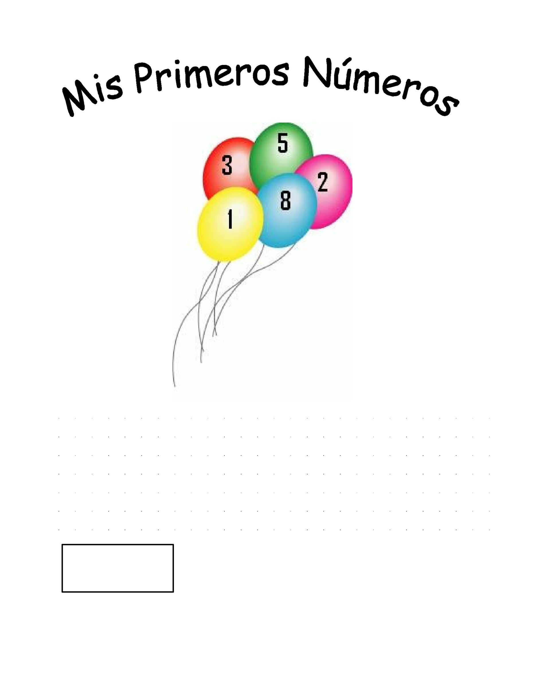

Nombre:

Kínder:

₁

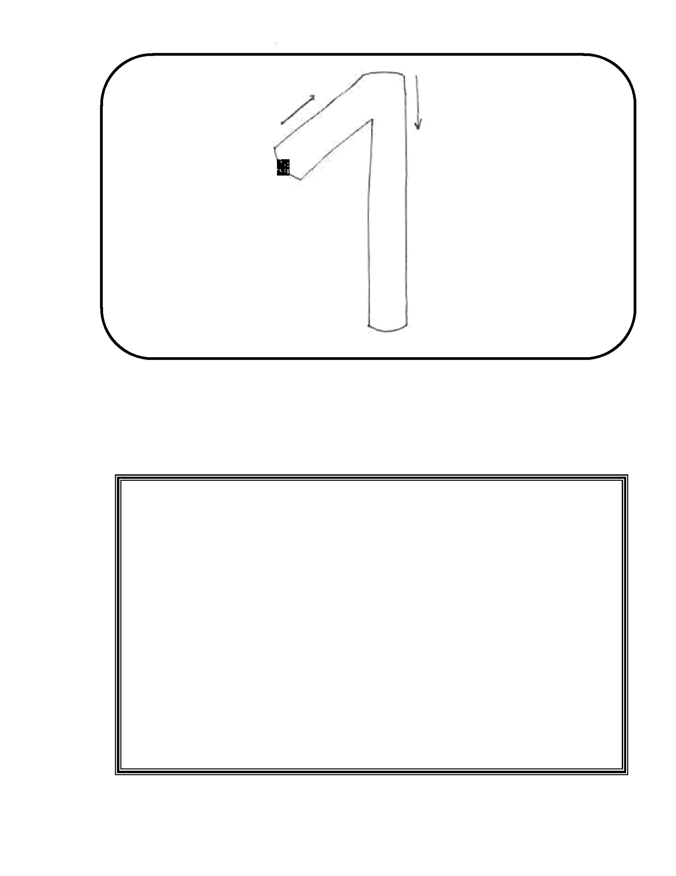

uno

Dibuje 1(un) elemento:

2

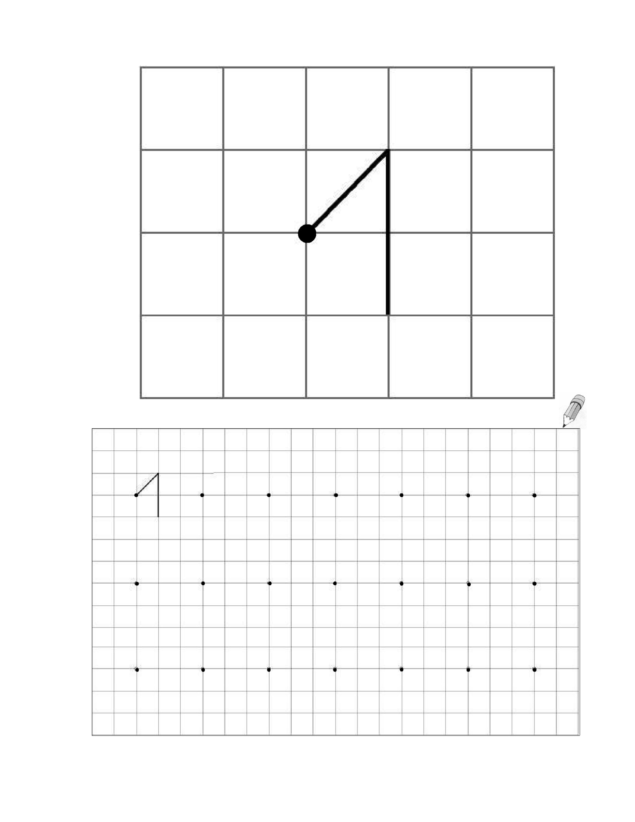
Repase con el dedo índice 3 veces el número 1:

Ahora escríbalo.

3

Encierre en un círculo azul los números 1:

1

4

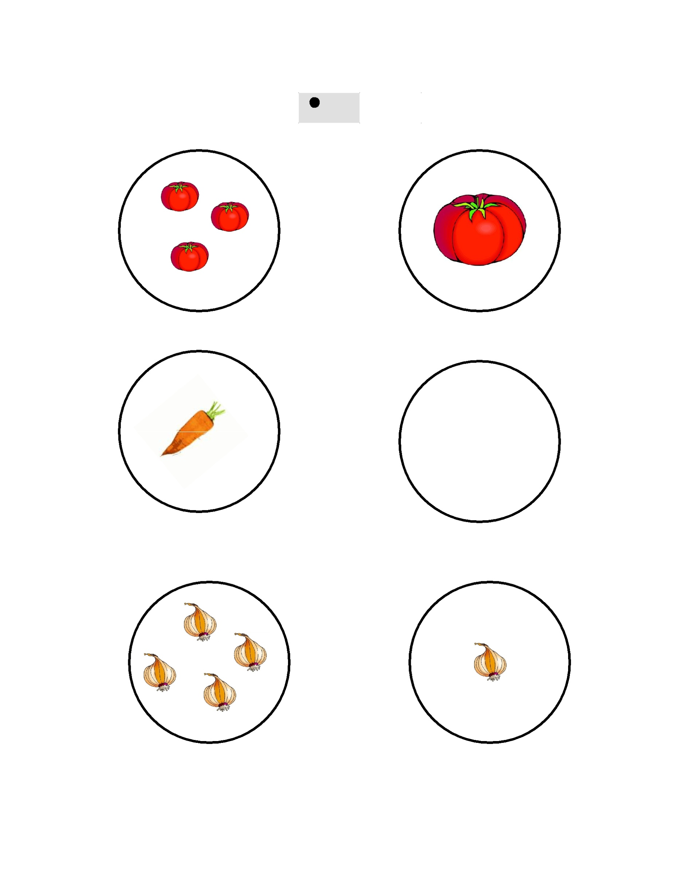
Marque con una cruz todos los conjuntos que tienen 1 verdura:

X

5

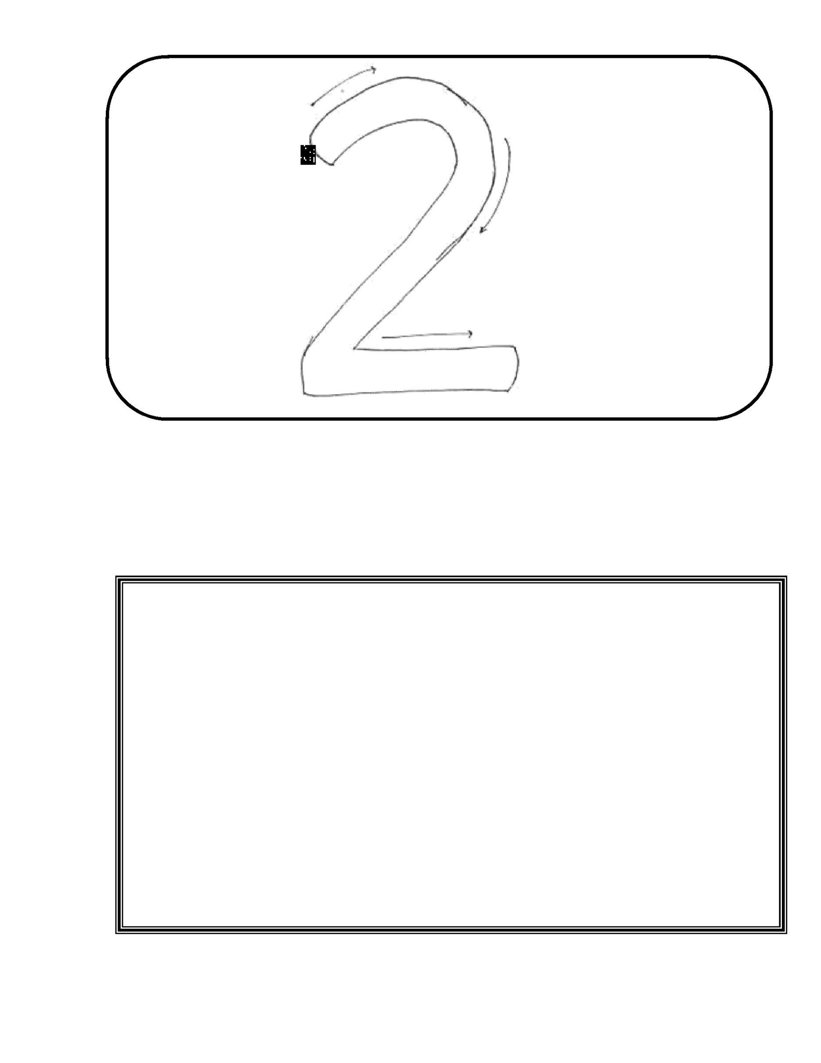

dos
Dibuje 2 (dos) elementos

© Fundación Astoreca  Versión preliminar Programa matemática  Nivel Kinder  2008
6

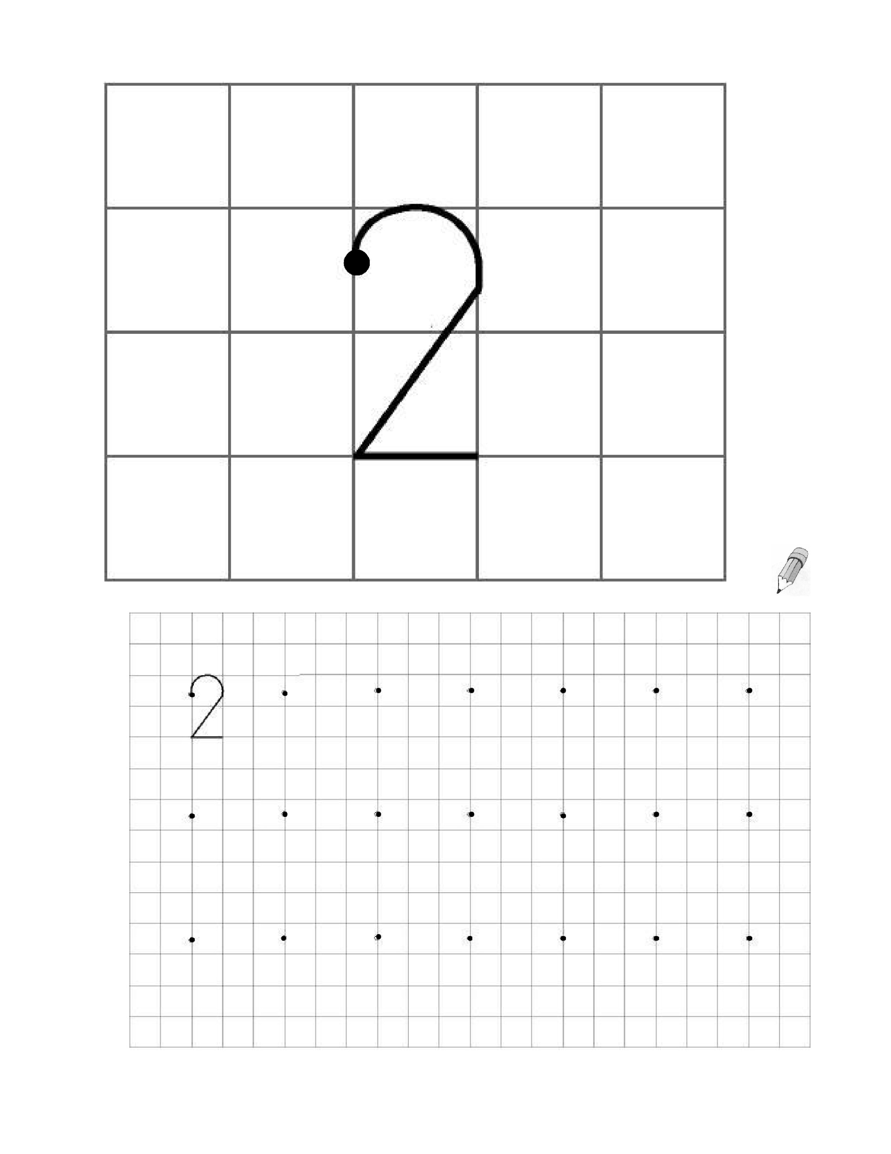
Repase con el dedo índice 3 veces el número 2:

Ahora escríbalo.

7

Marque con una cruz los números 2:

2

8

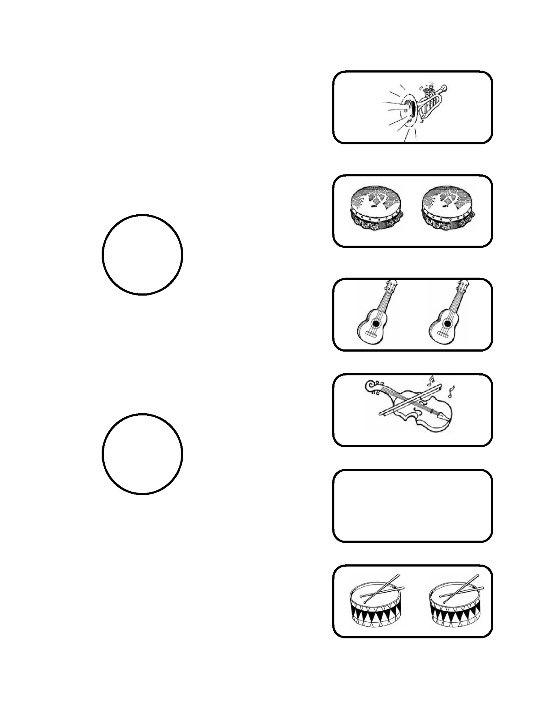
Una la cantidad de instrumentos que corresponde a cada número:

2

1

9

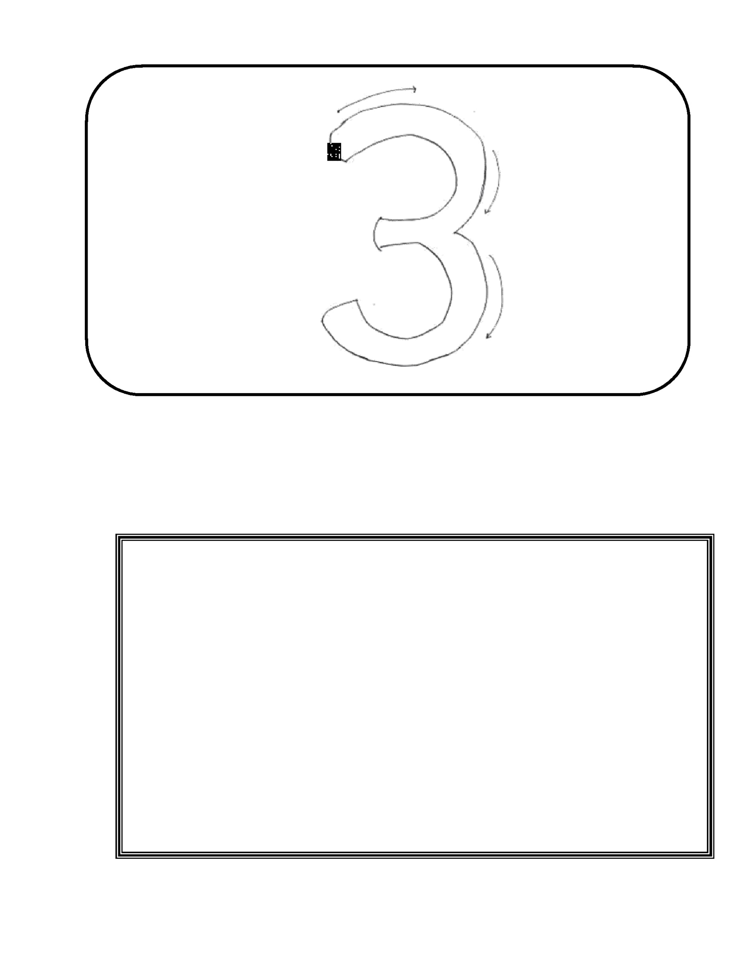

tres

Dibuje 3 (tres) objetos:

1 0

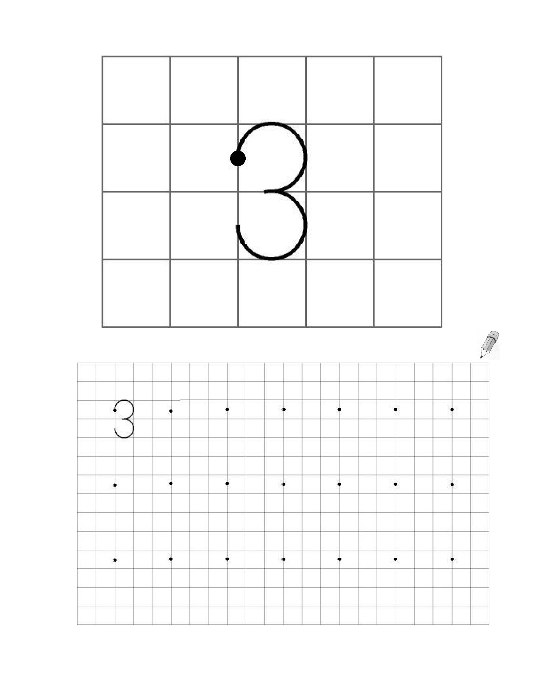
Repase con el dedo índice 3 veces el número 3:

Ahora escríbalo.

1 1

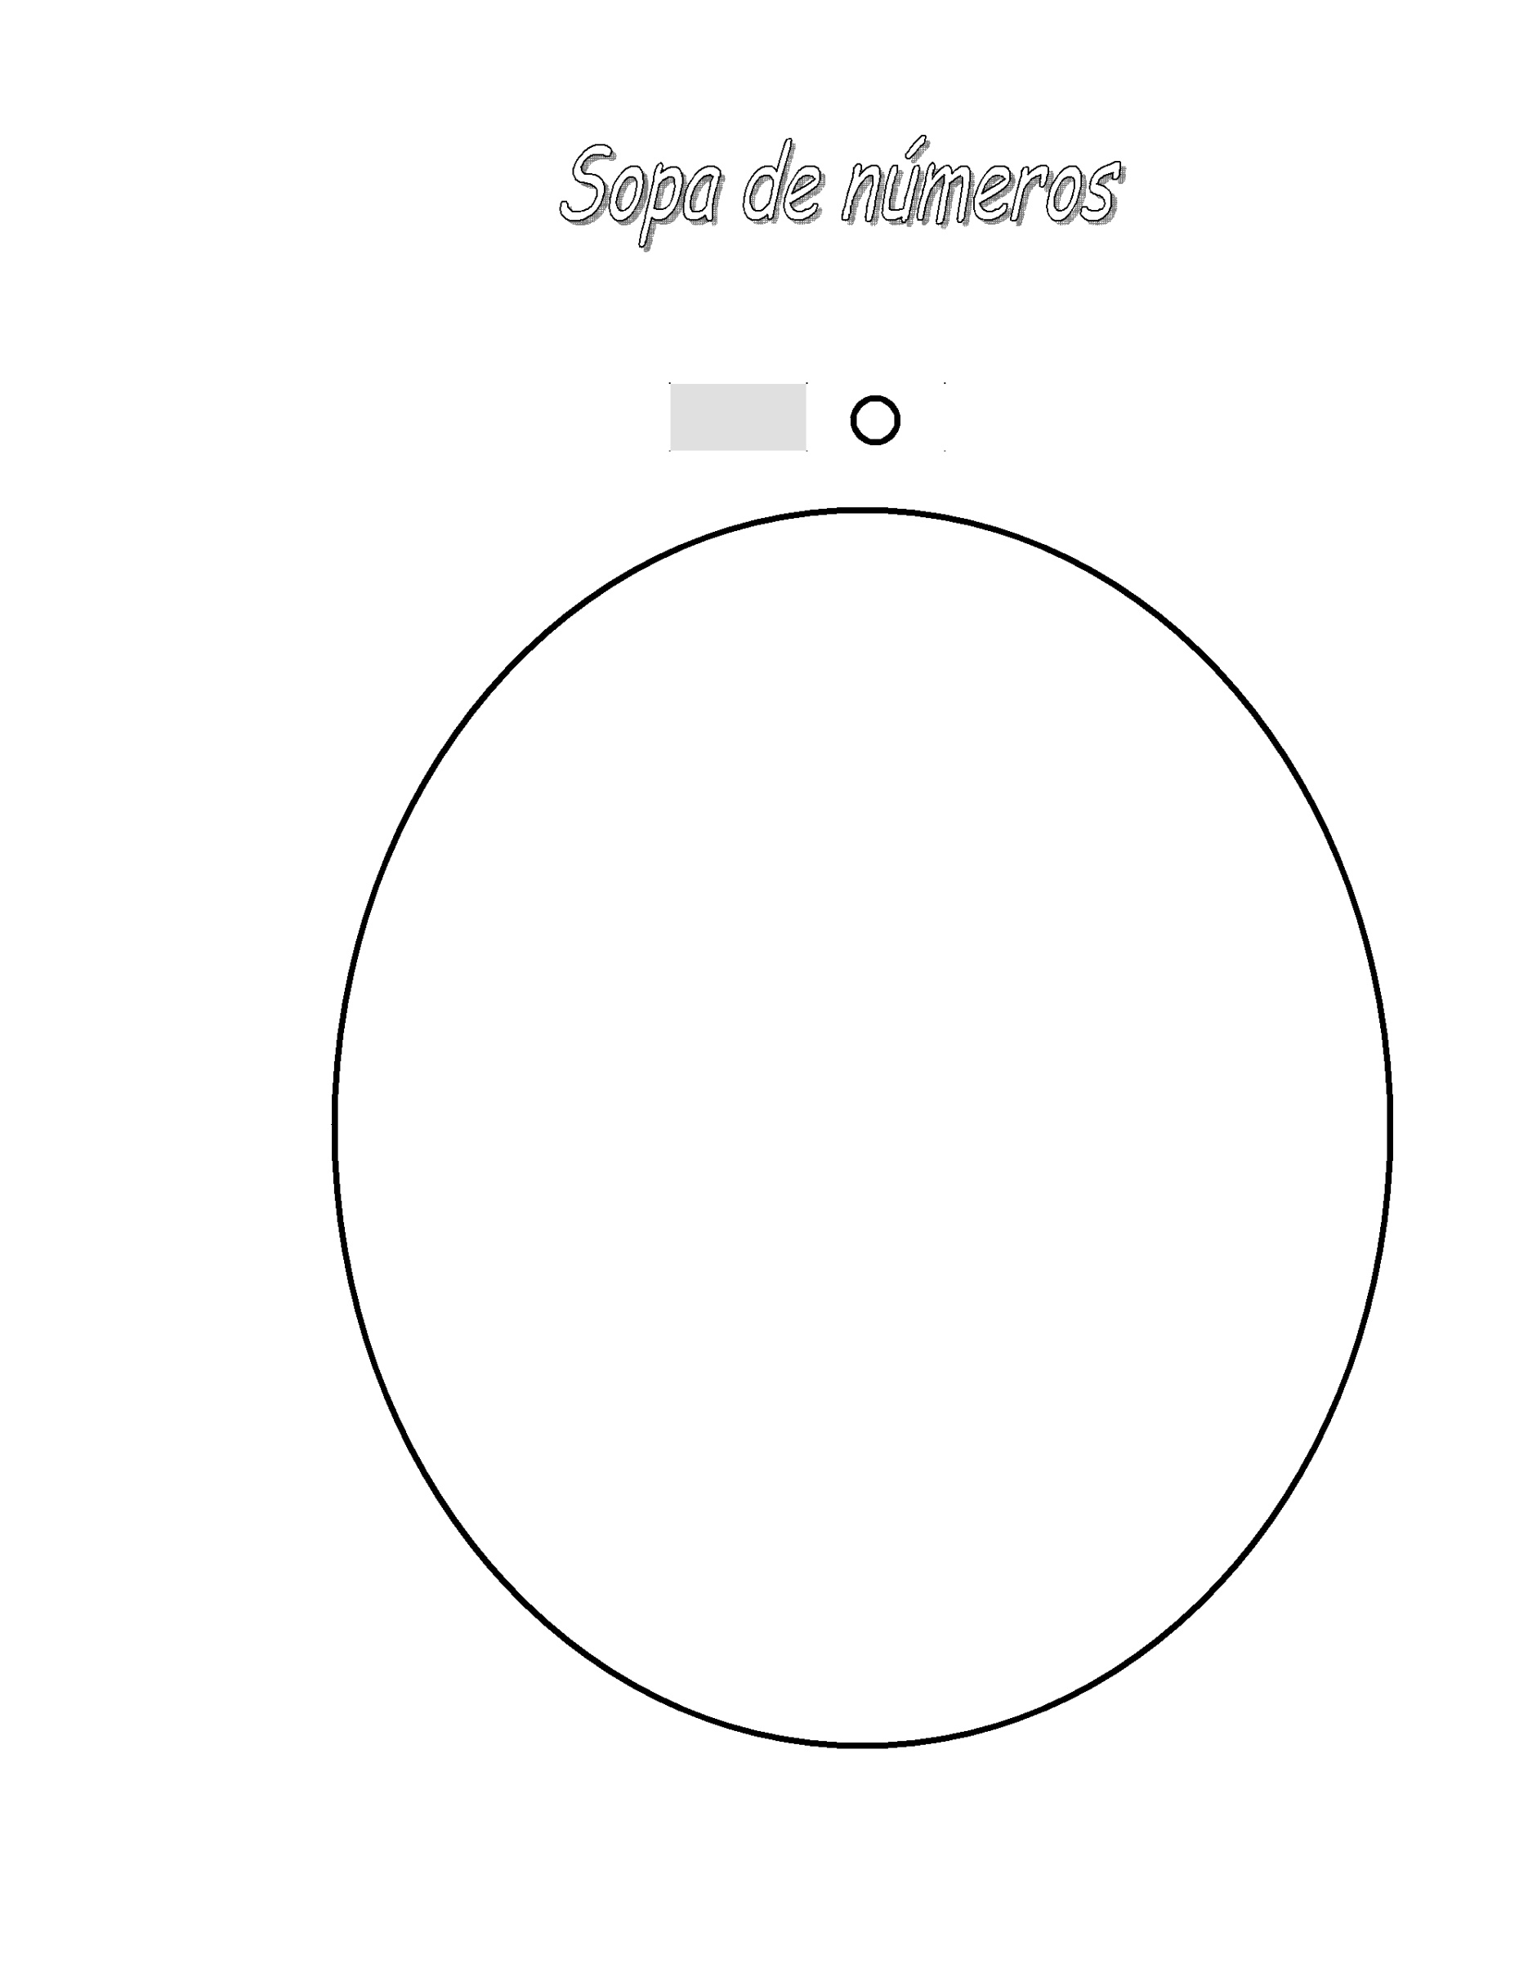

Encierre en un círculo rojo los números 3:

3

1 2

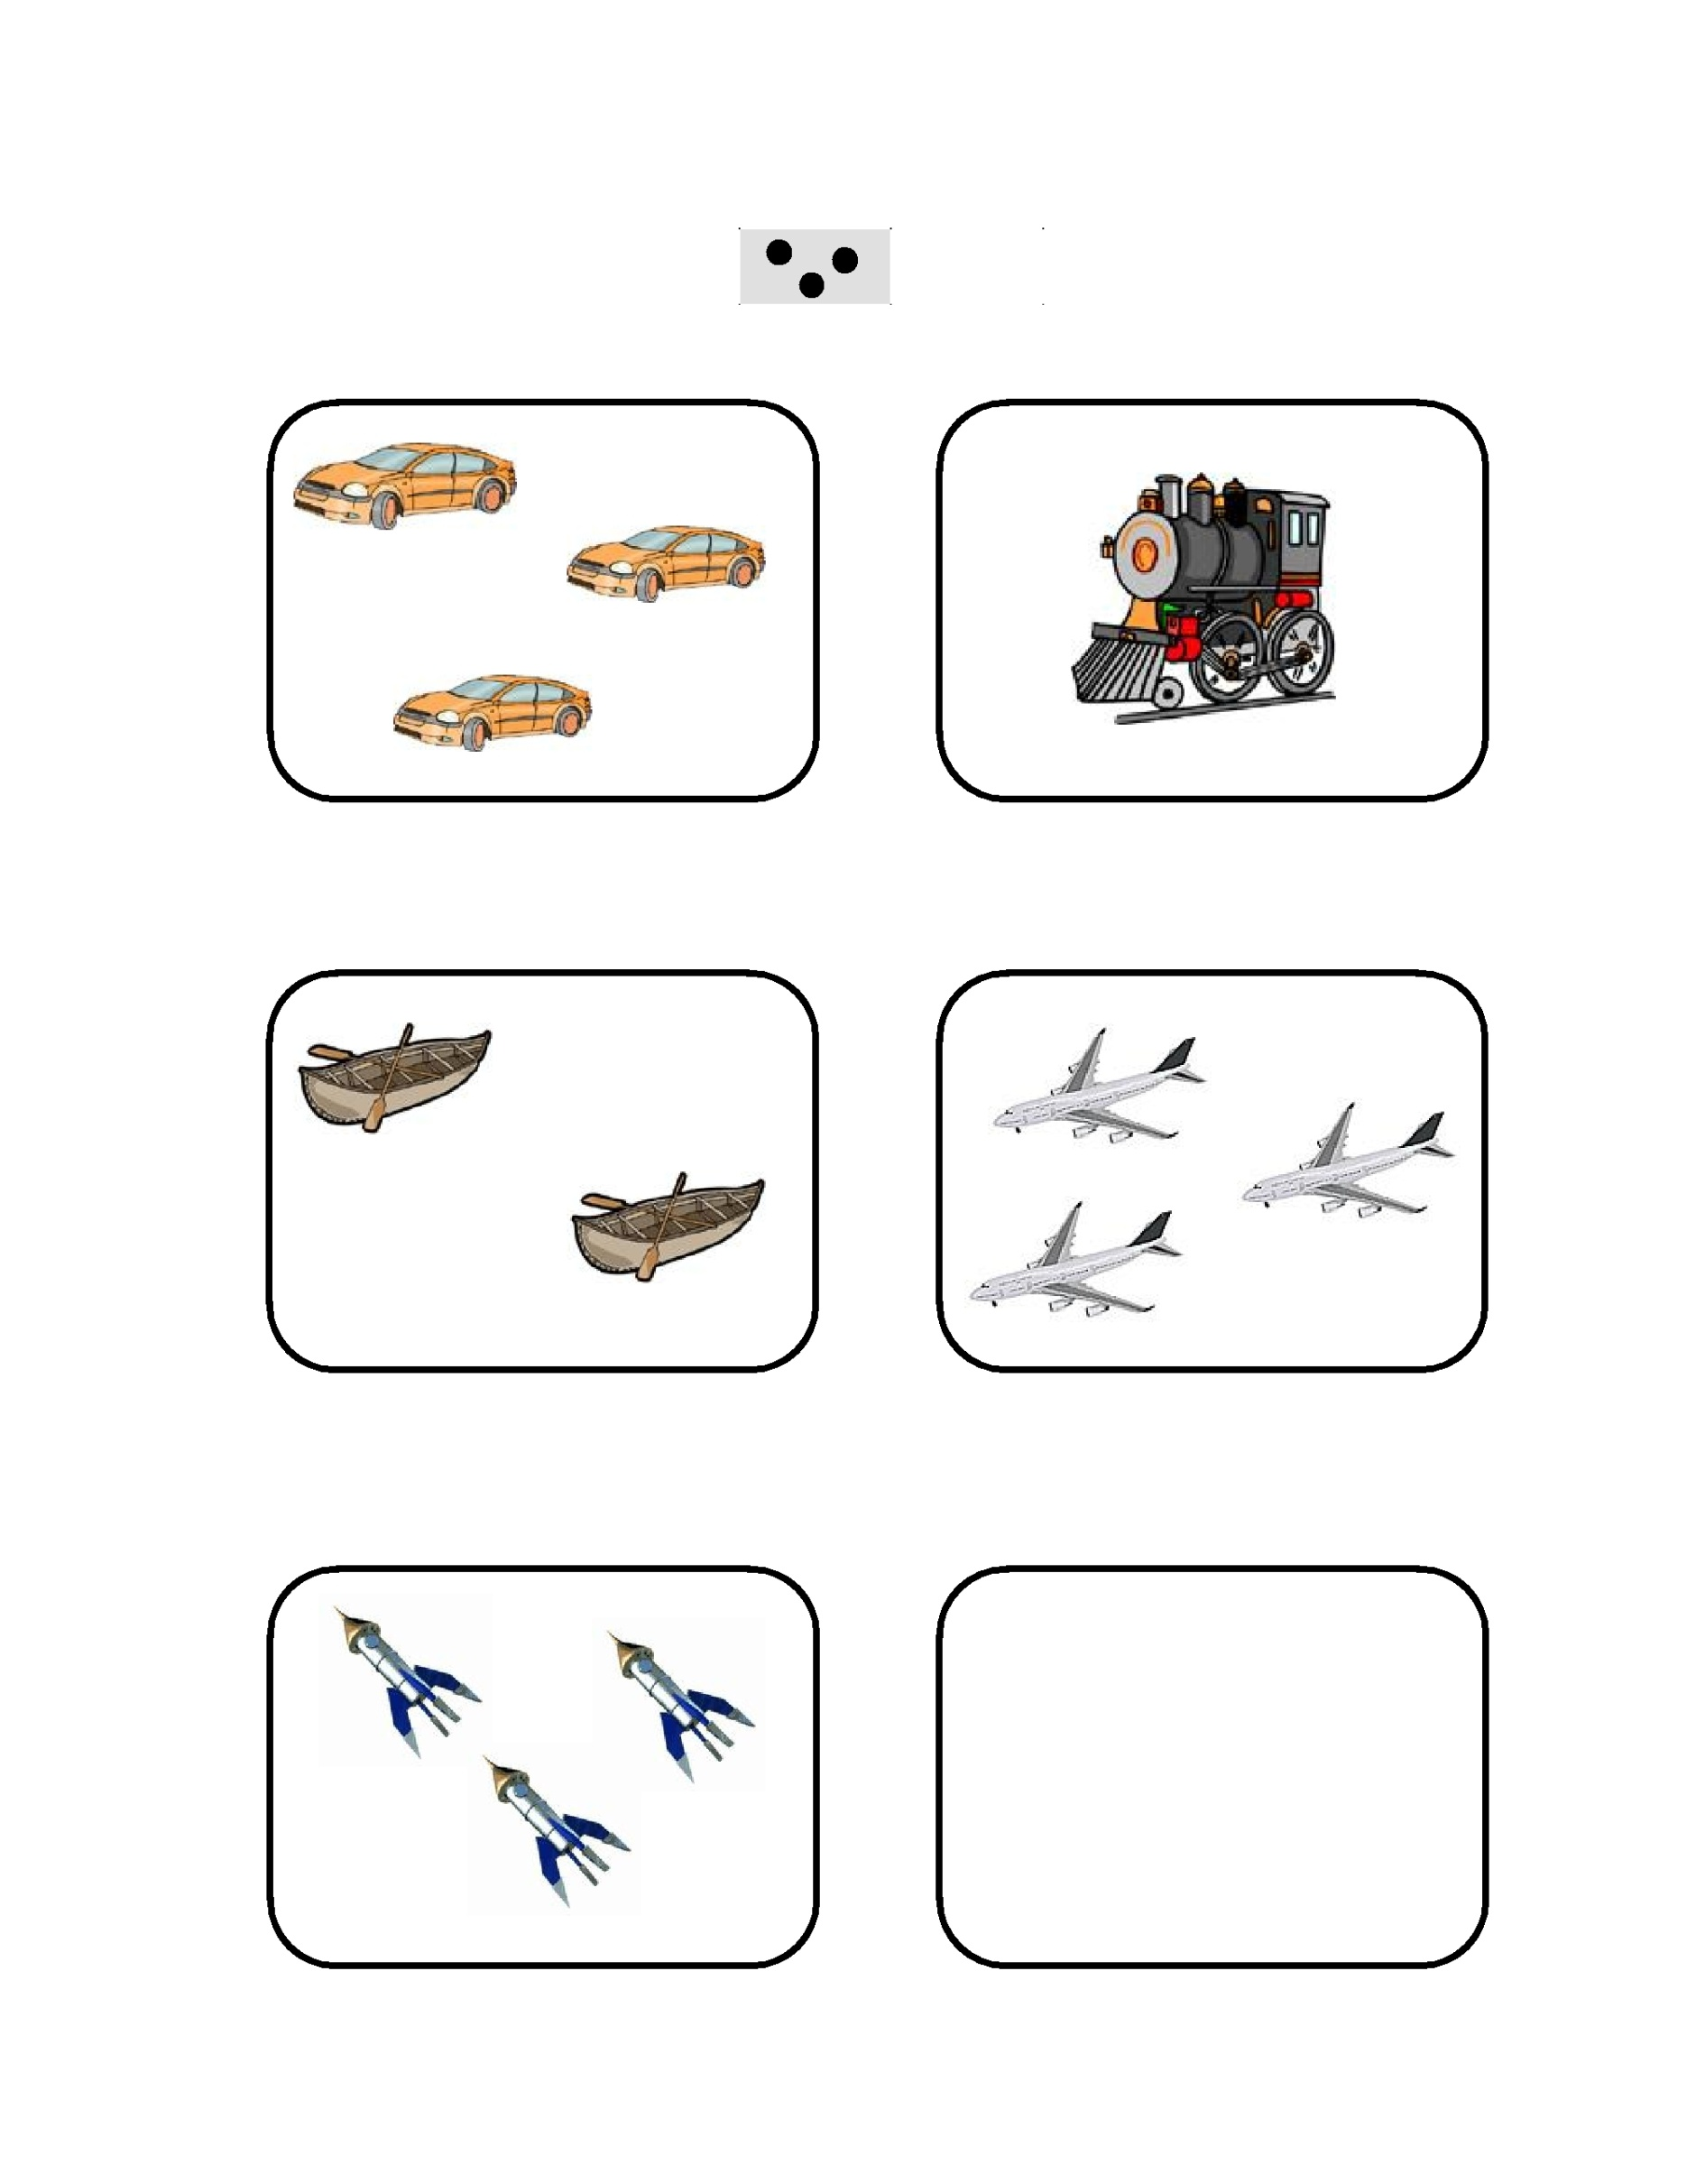
Marca con una cruz todos los conjuntos donde hay 3 (tres) medios de transporte:

X

1 3

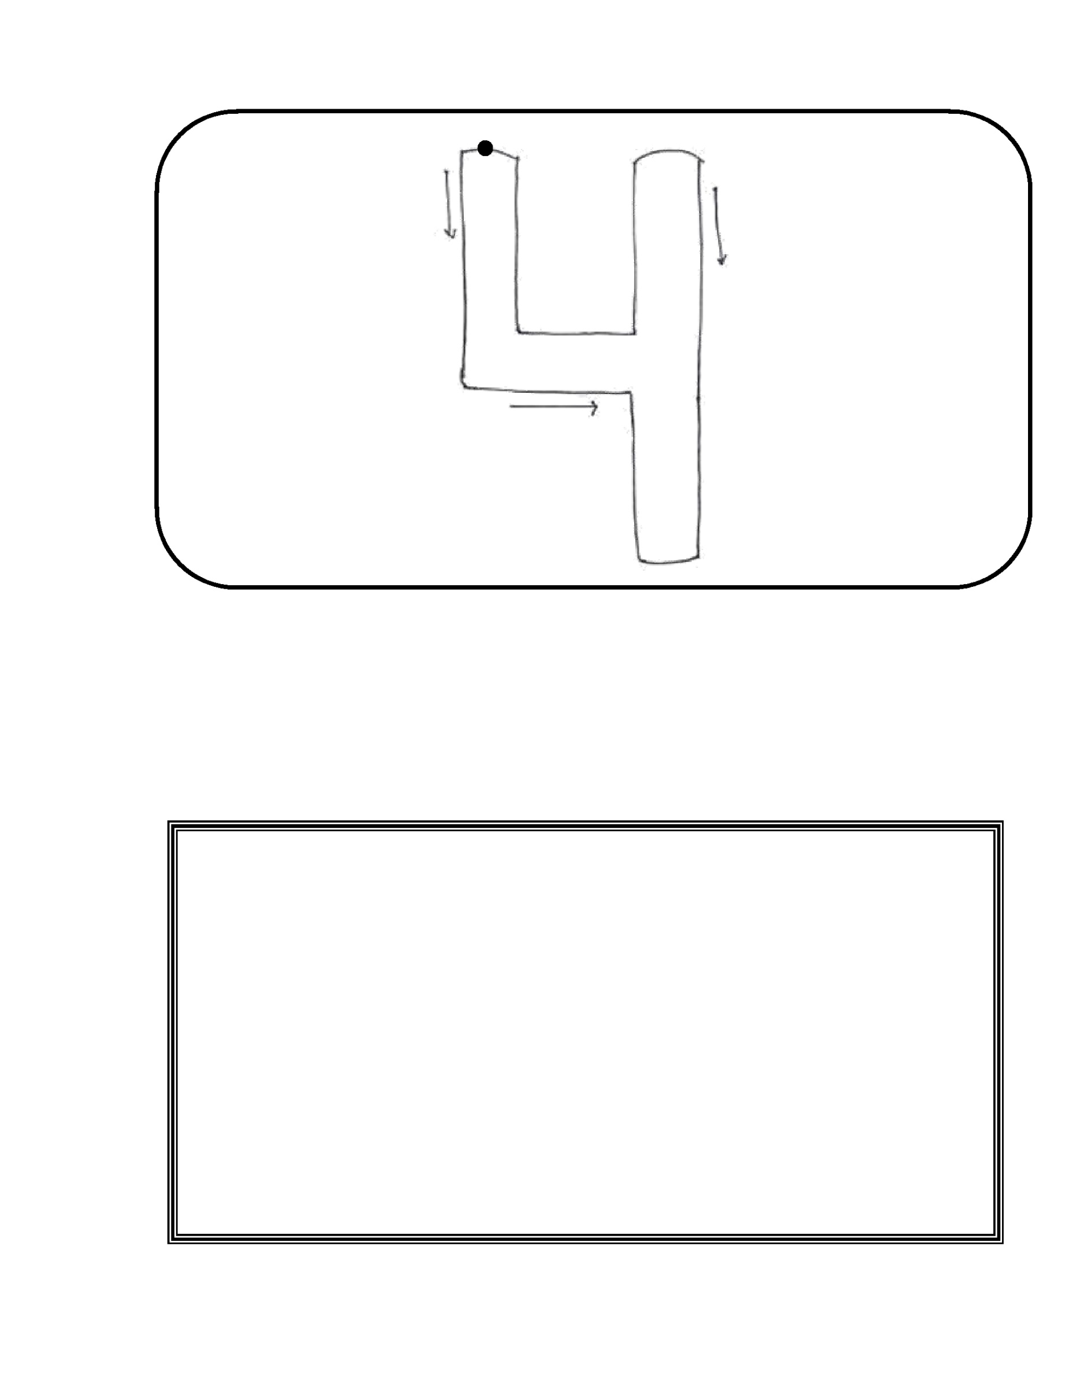

cuatro

Dibuje 4 (cuatro) objetos:

1 4

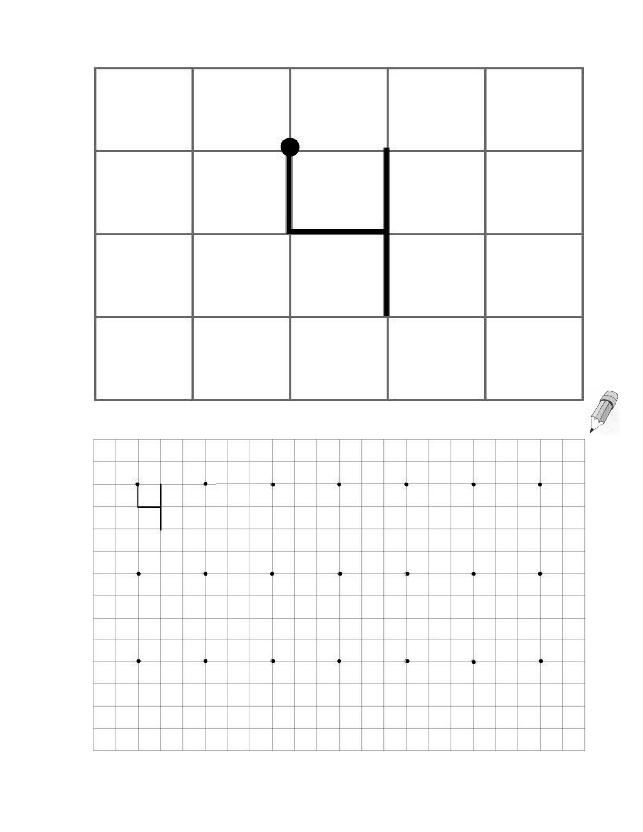
Repase con el dedo índice 3 veces el número 4:

Ahora escríbalo.

1 5

Subraye los números 4:

4

1 6

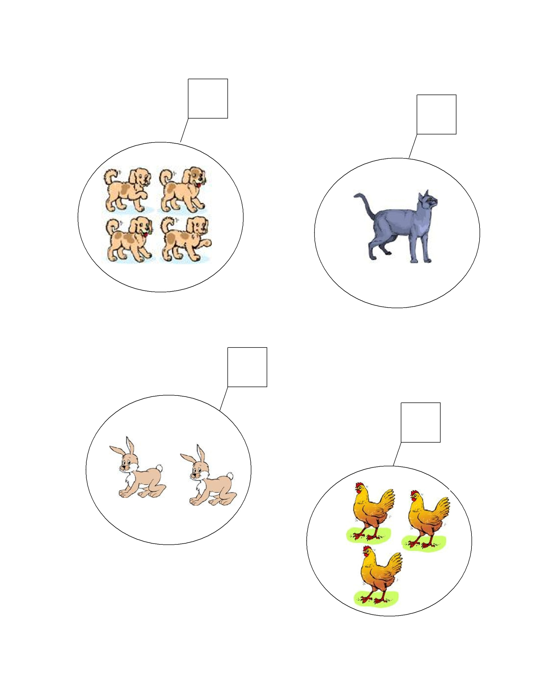
Escribe en número que corresponde a la cantidad de animales que hay en cada conjunto:

1 7

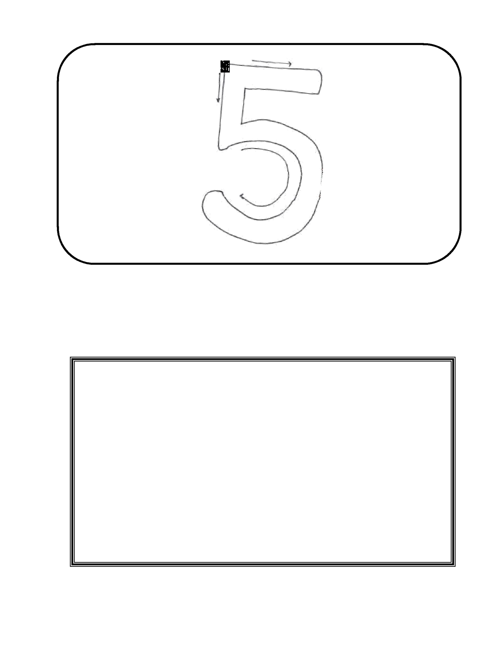

cinco
Dibuje 5 (cinco) objetos:

1 8

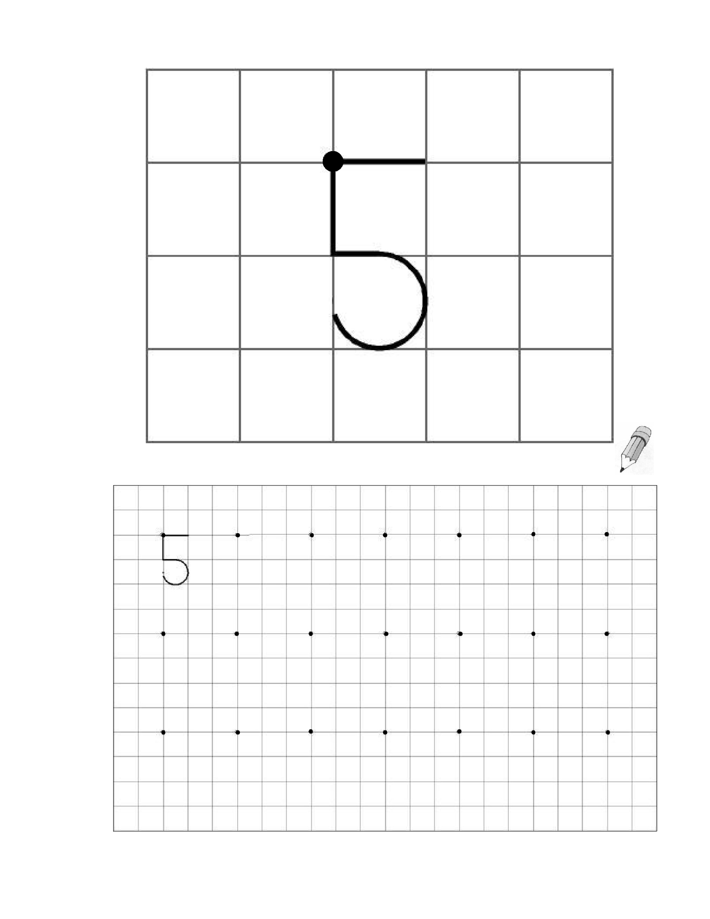
Repase con el dedo índice 3 veces el número 5:

Ahora escríbalo.

1 9

Encierre en un círculo rojo los números 5 y marque con una cruz verde los
números 2:
5

2 | X

20

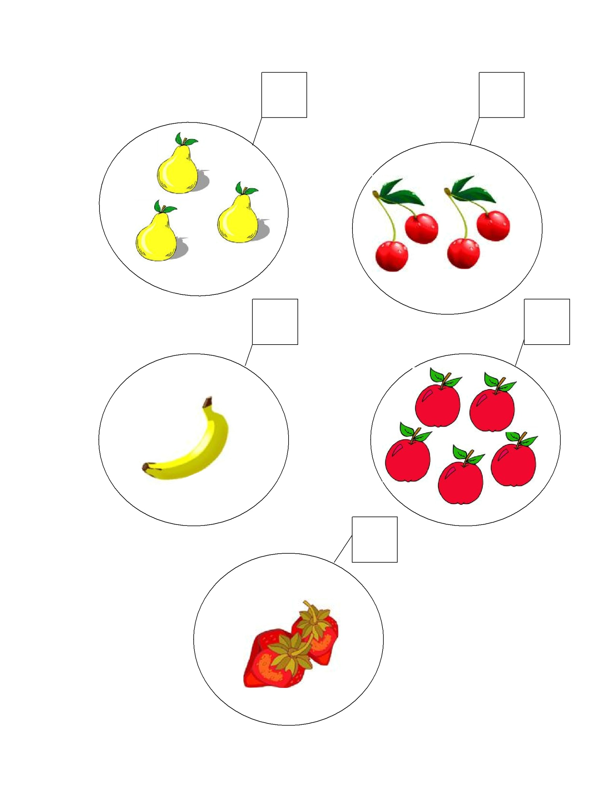
Escribe el número que corresponde a la cantidad de frutas que hay en cada conjunto:

21

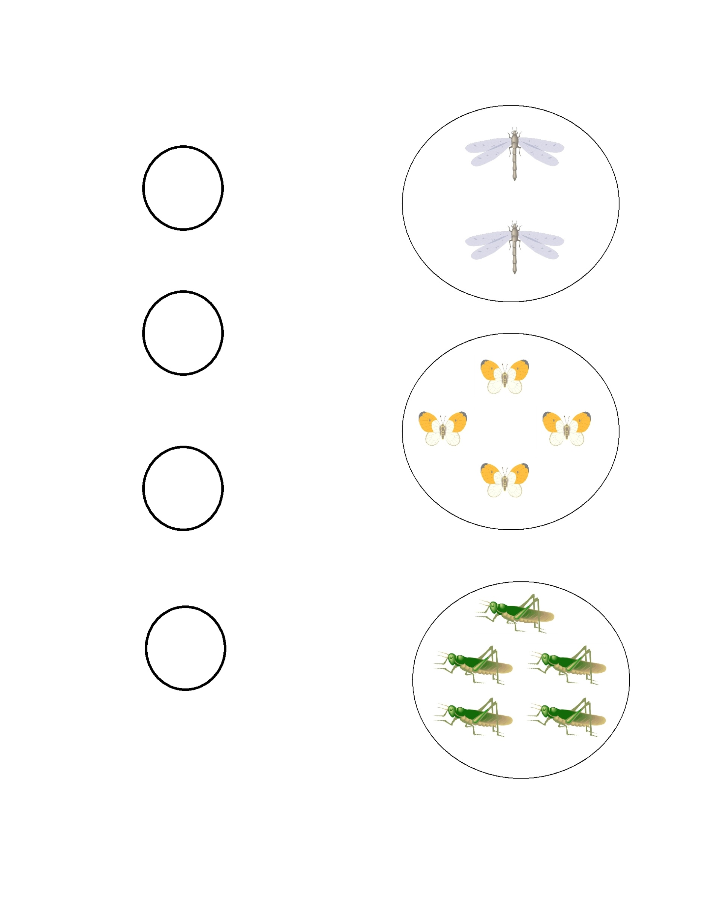
Une con una línea el número con su correspondiente cantidad de insectos.

5

4

2

3

22

Escribamos los números del 1 al 5

23

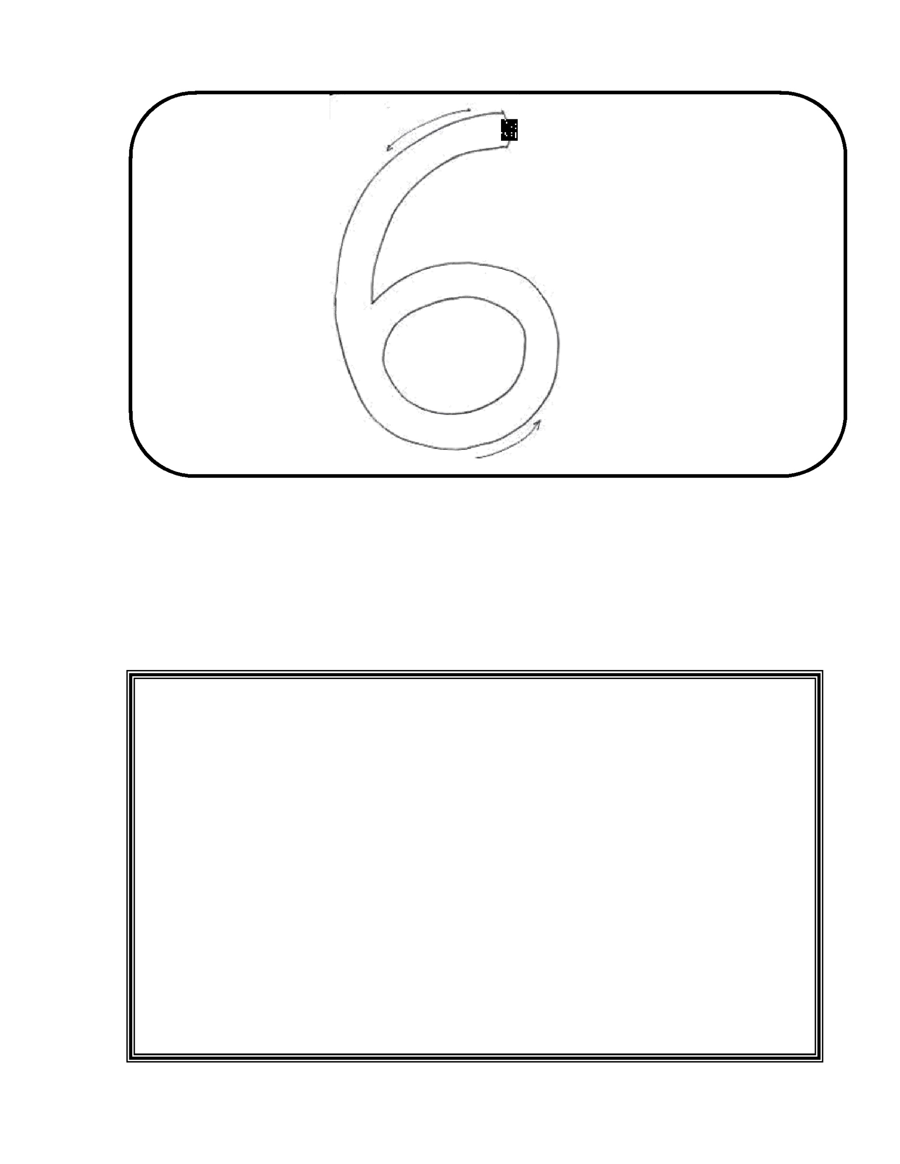

seis
Dibuje 6 (seis) objetos:

24

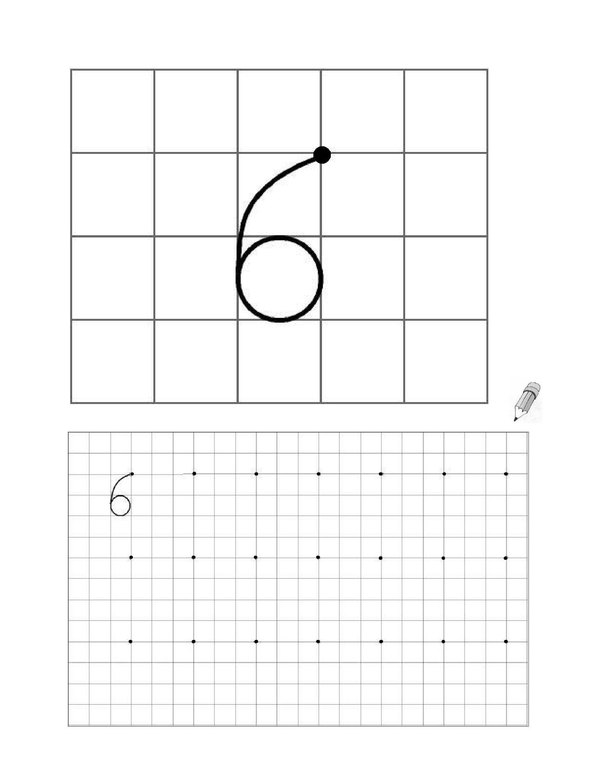
Repase con el dedo índice 3 veces el 6:

Ahora escríbalo.

25

Encierra en un | los números 6 y marca con una X los números 9:
 |  | 6
 |  | 9 | X

26

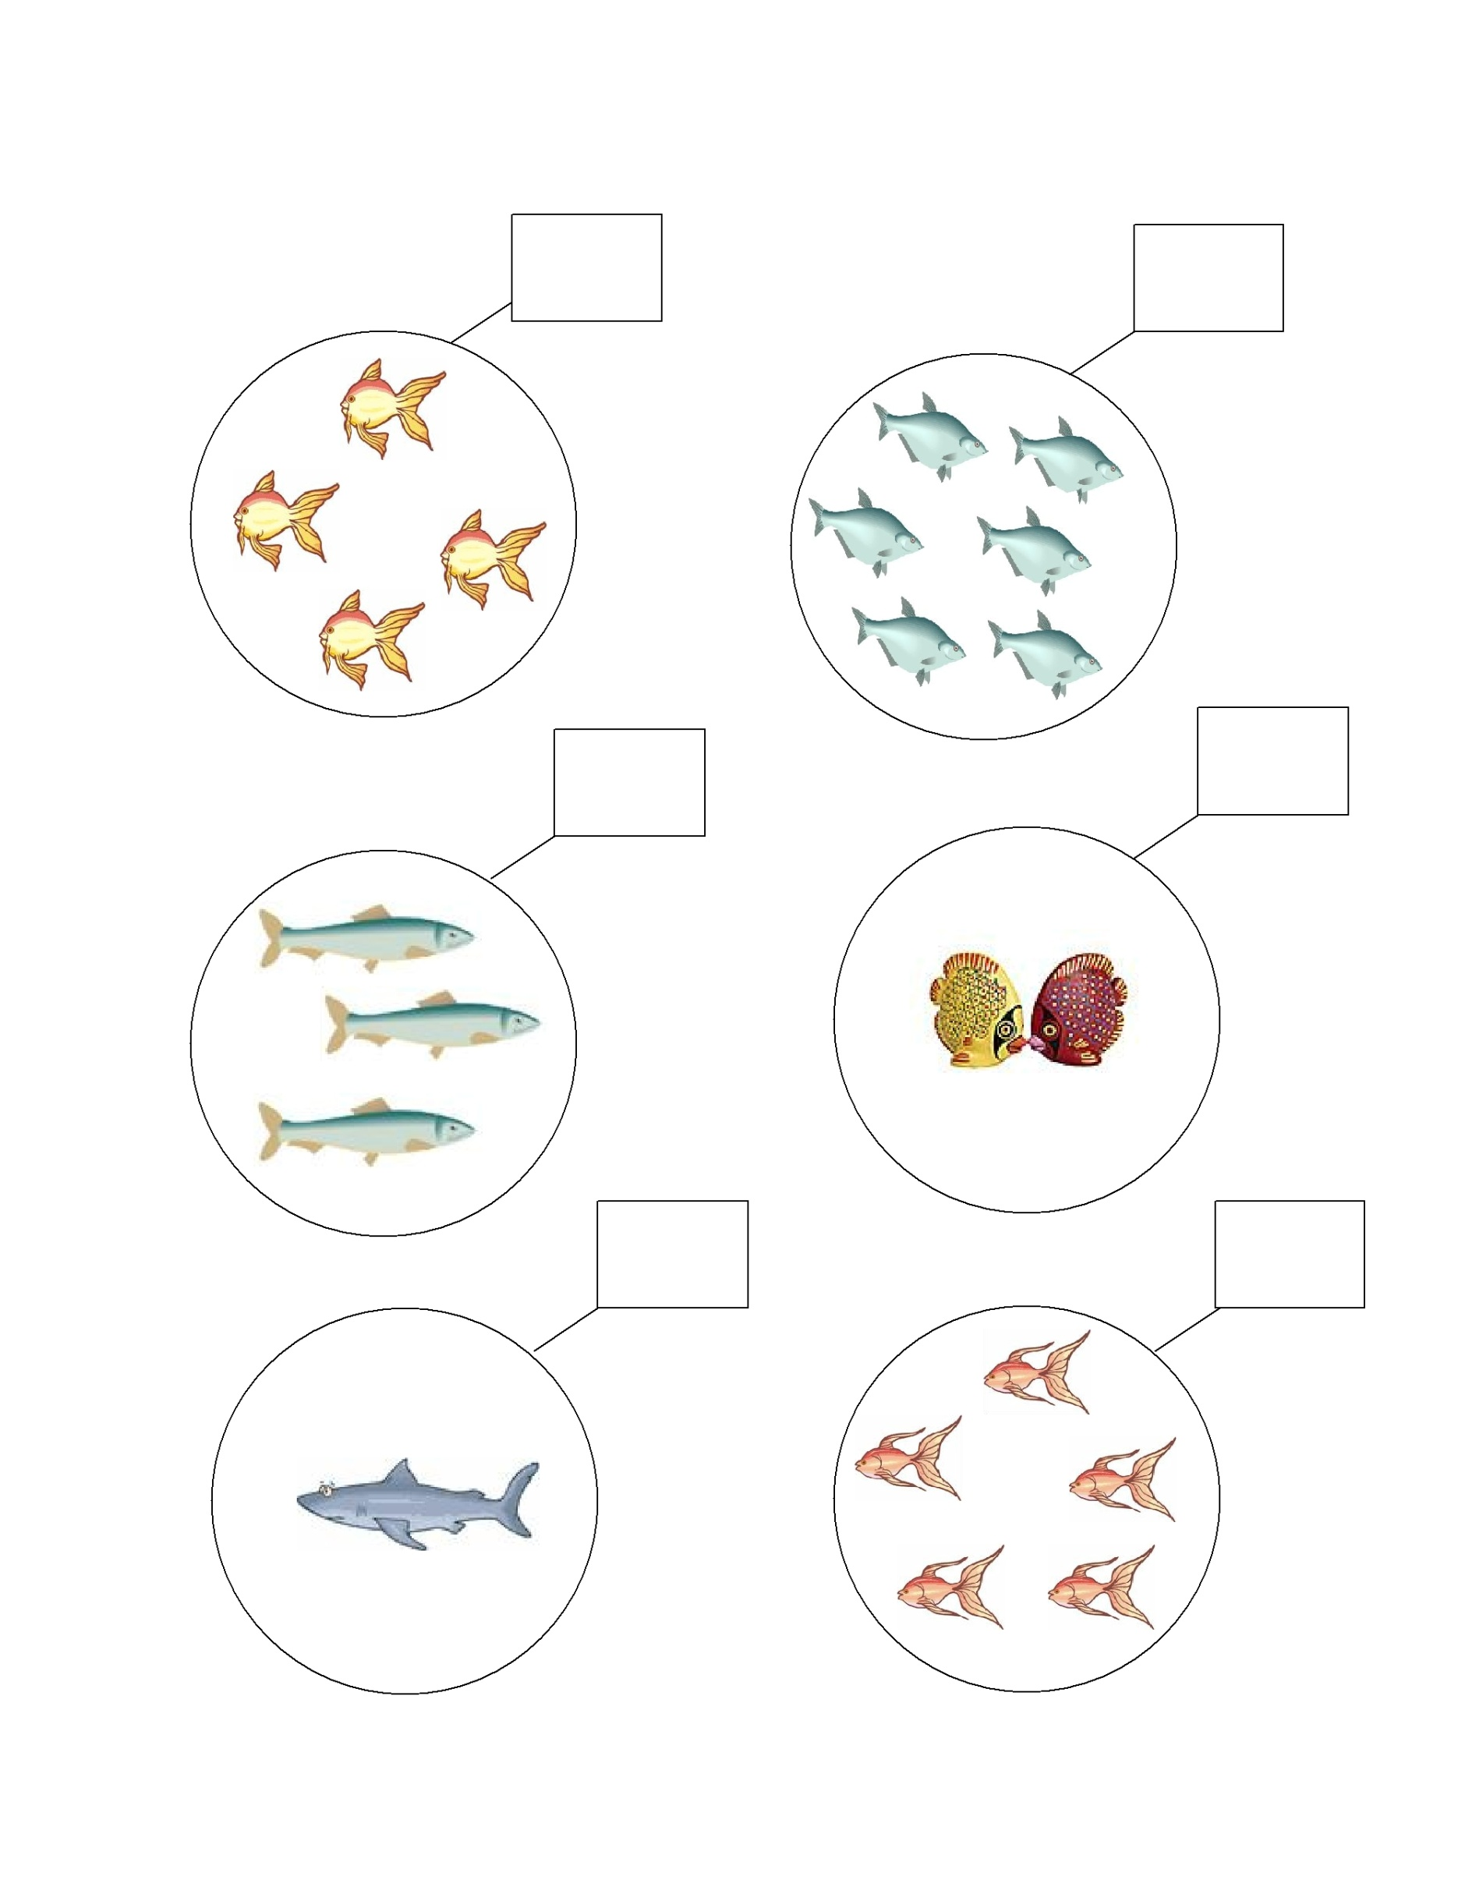
Cuenta los peces y escribe el número.

27

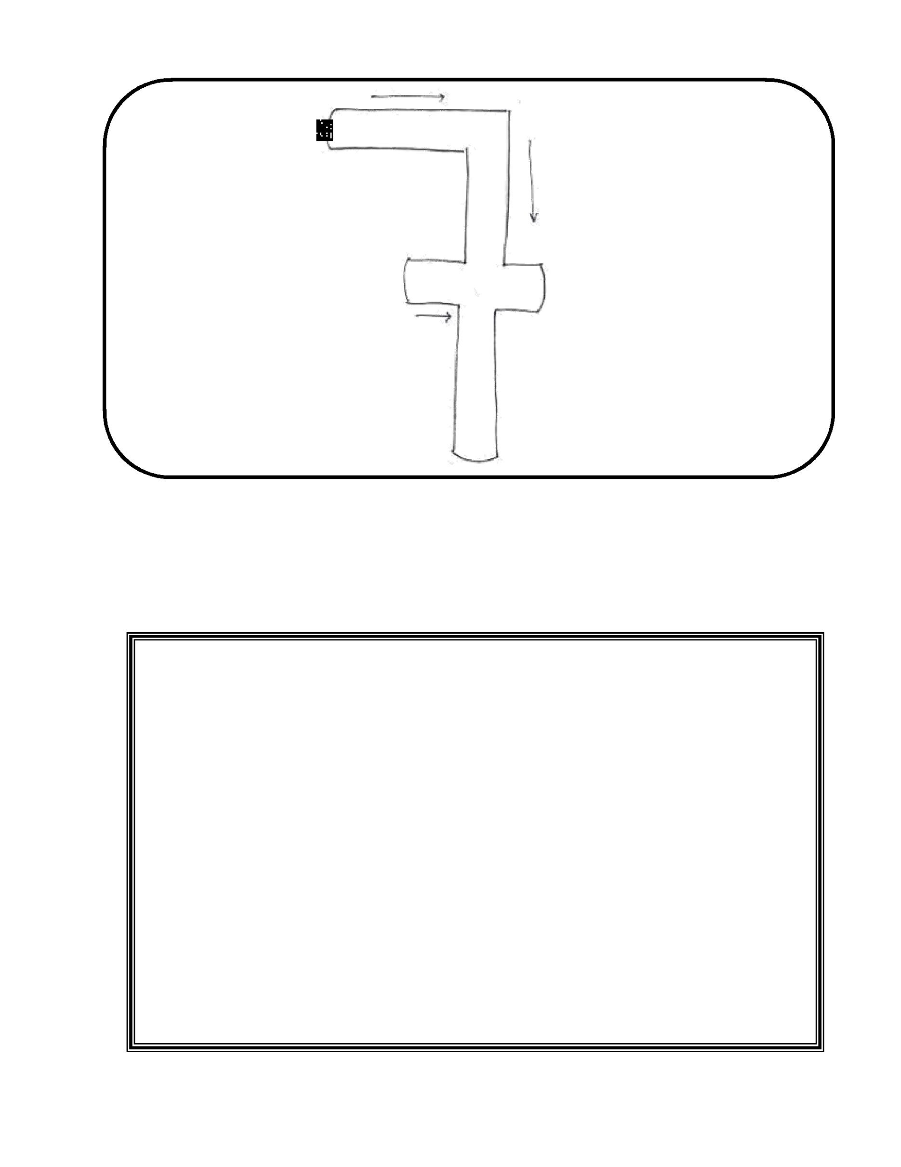

siete
Dibuje 7 (siete) objetos:

28

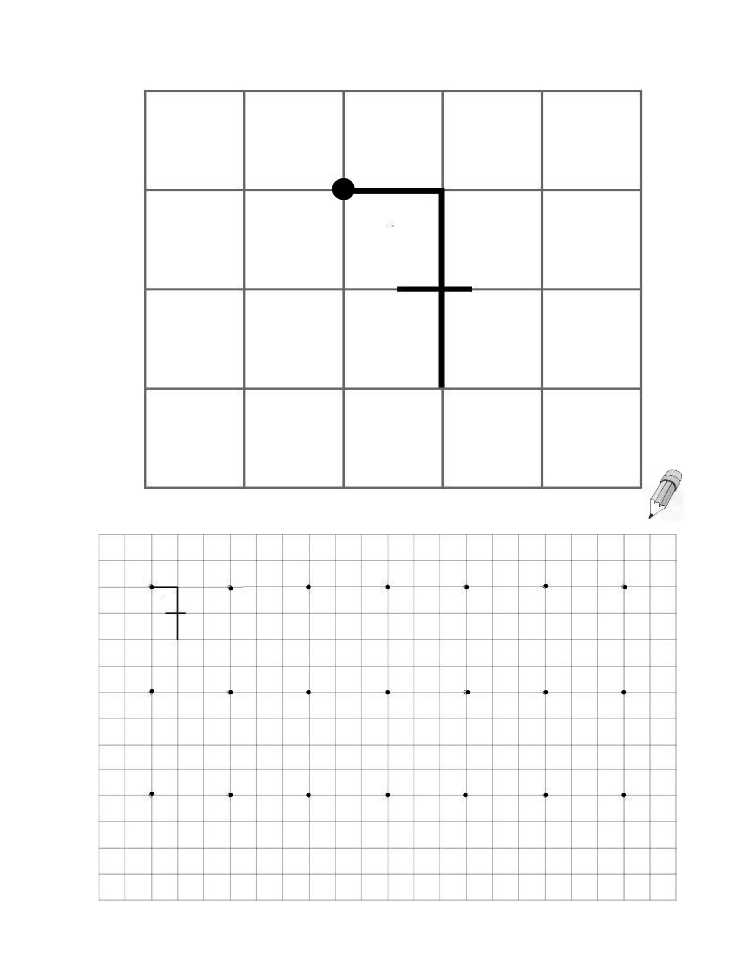
Repase con el dedo índice 3 veces el número 7:

Ahora escríbalo.

29

Marque con una X los números 7 y encierre en un |  |  |  | los números 1:
 | 7 | X
 | 1

30

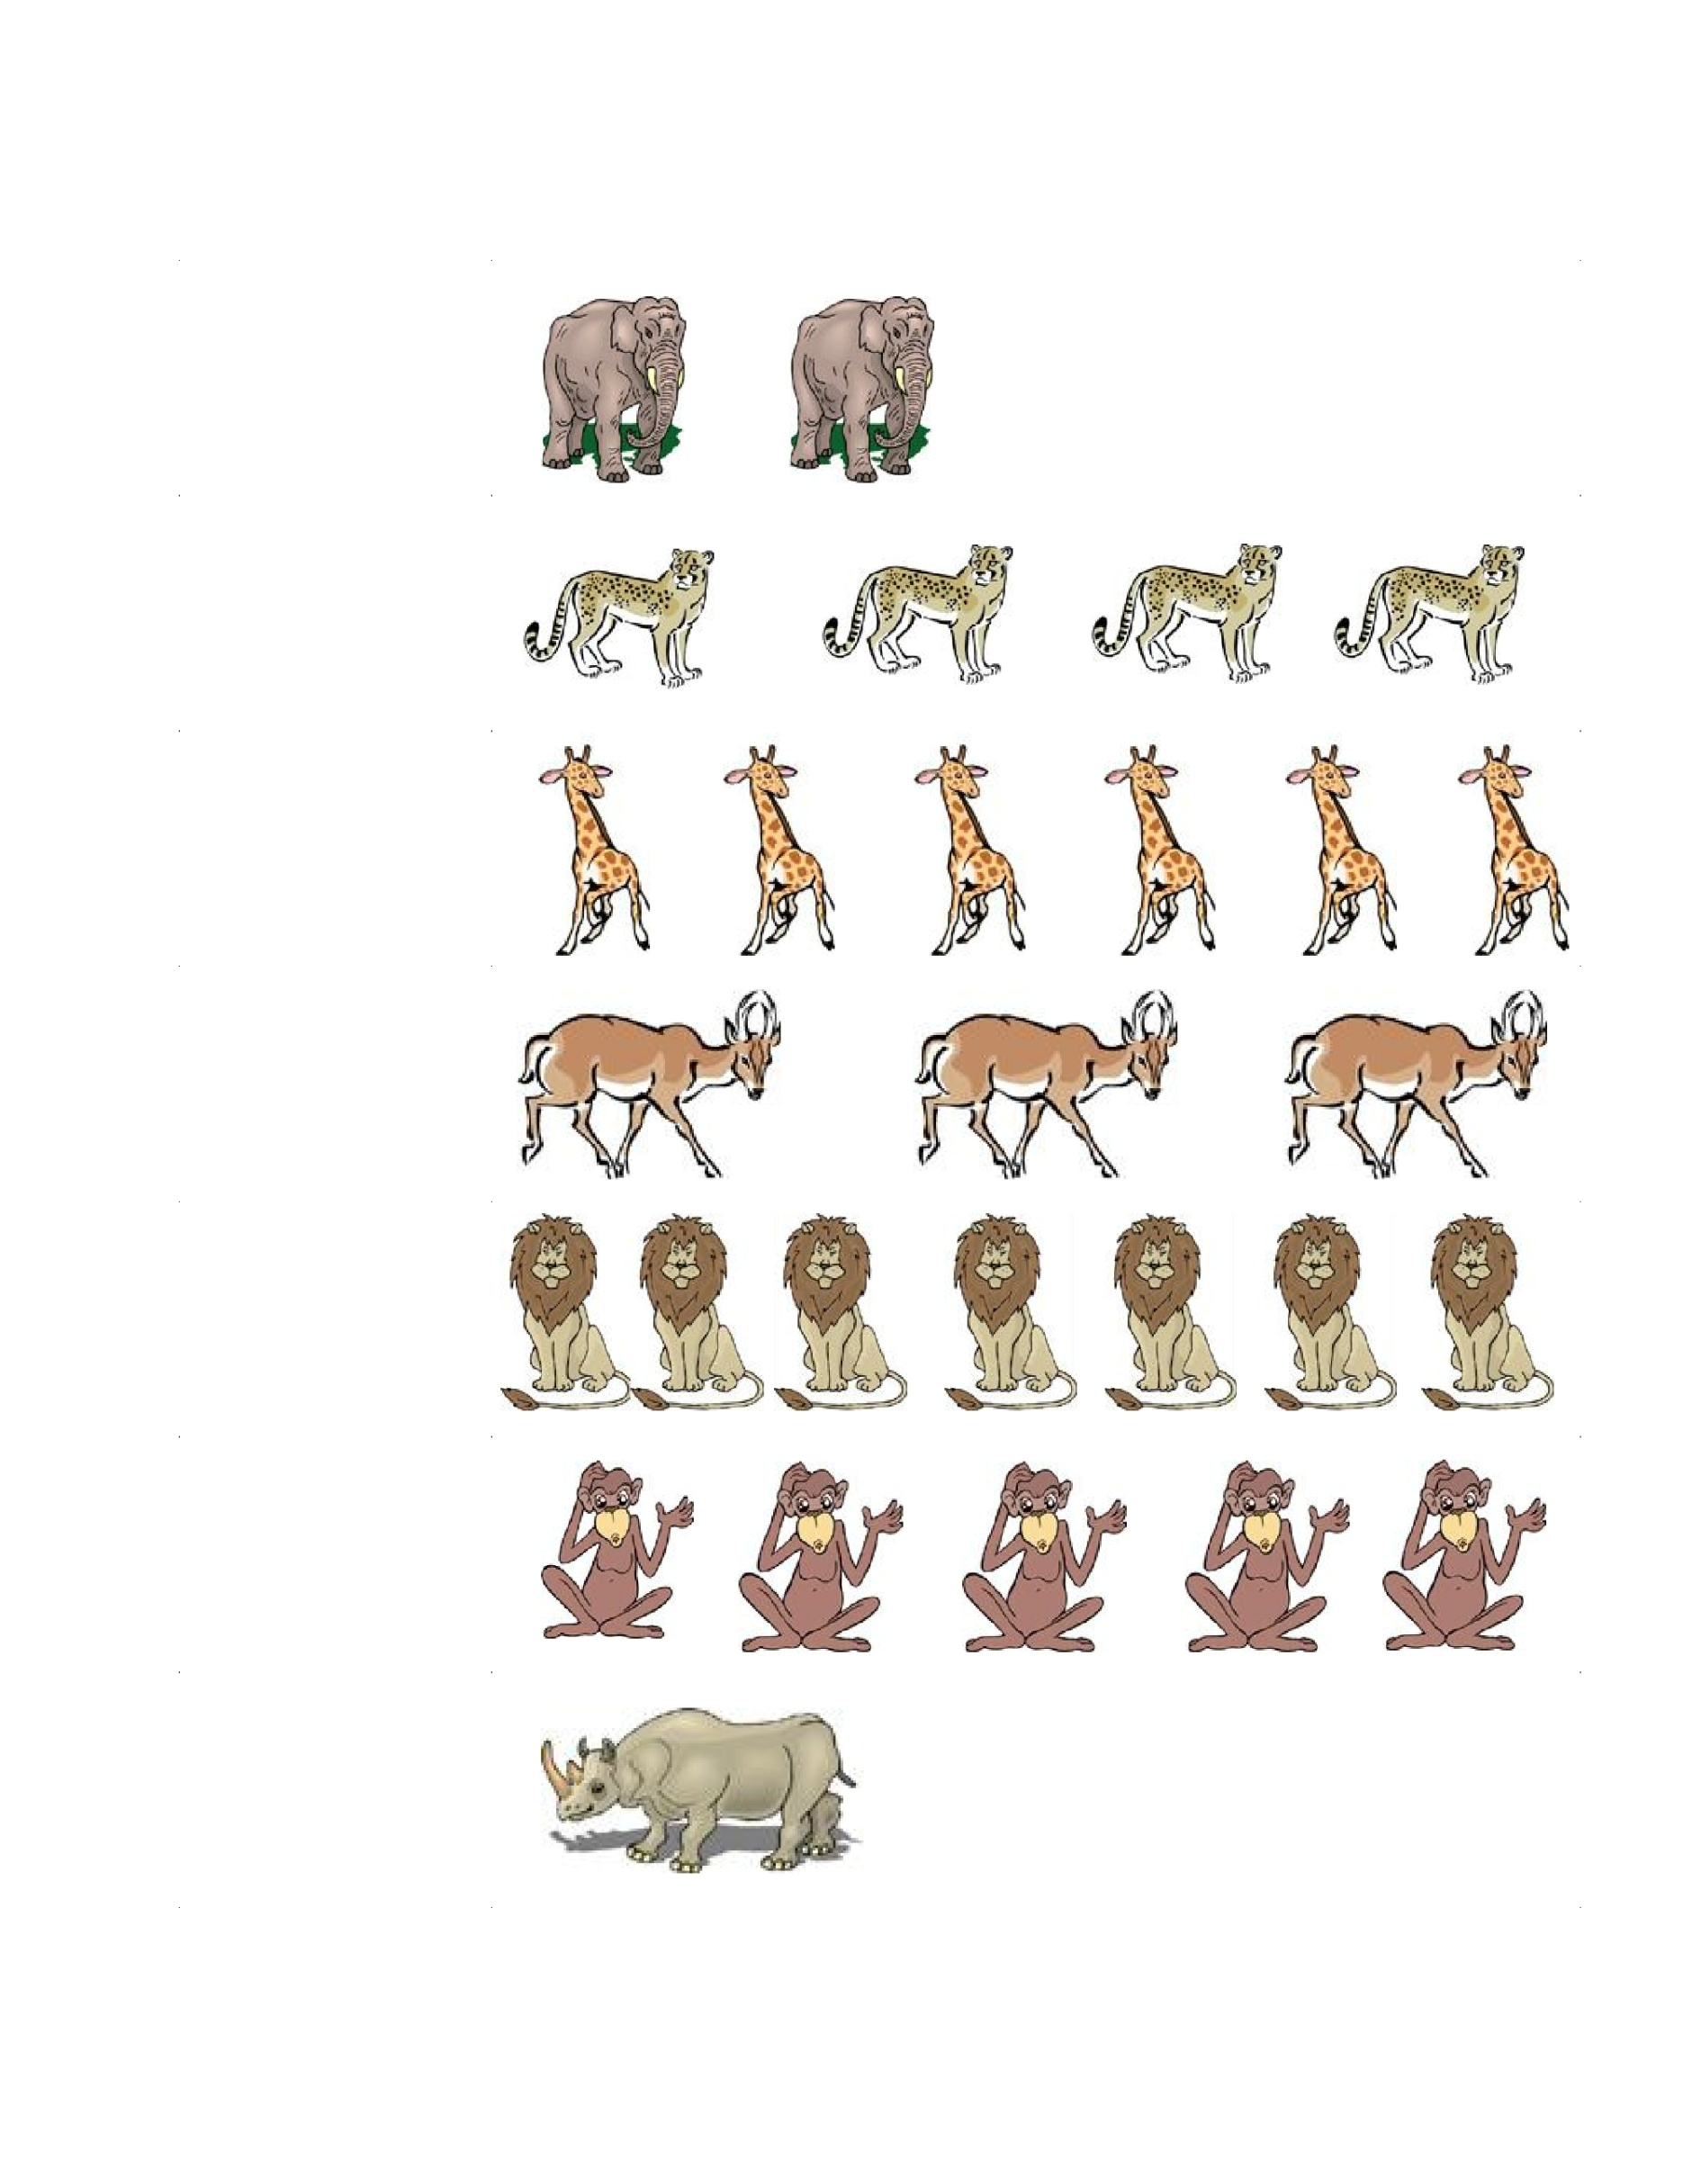
Escribe la cantidad de animales que corresponde en cada riel

31

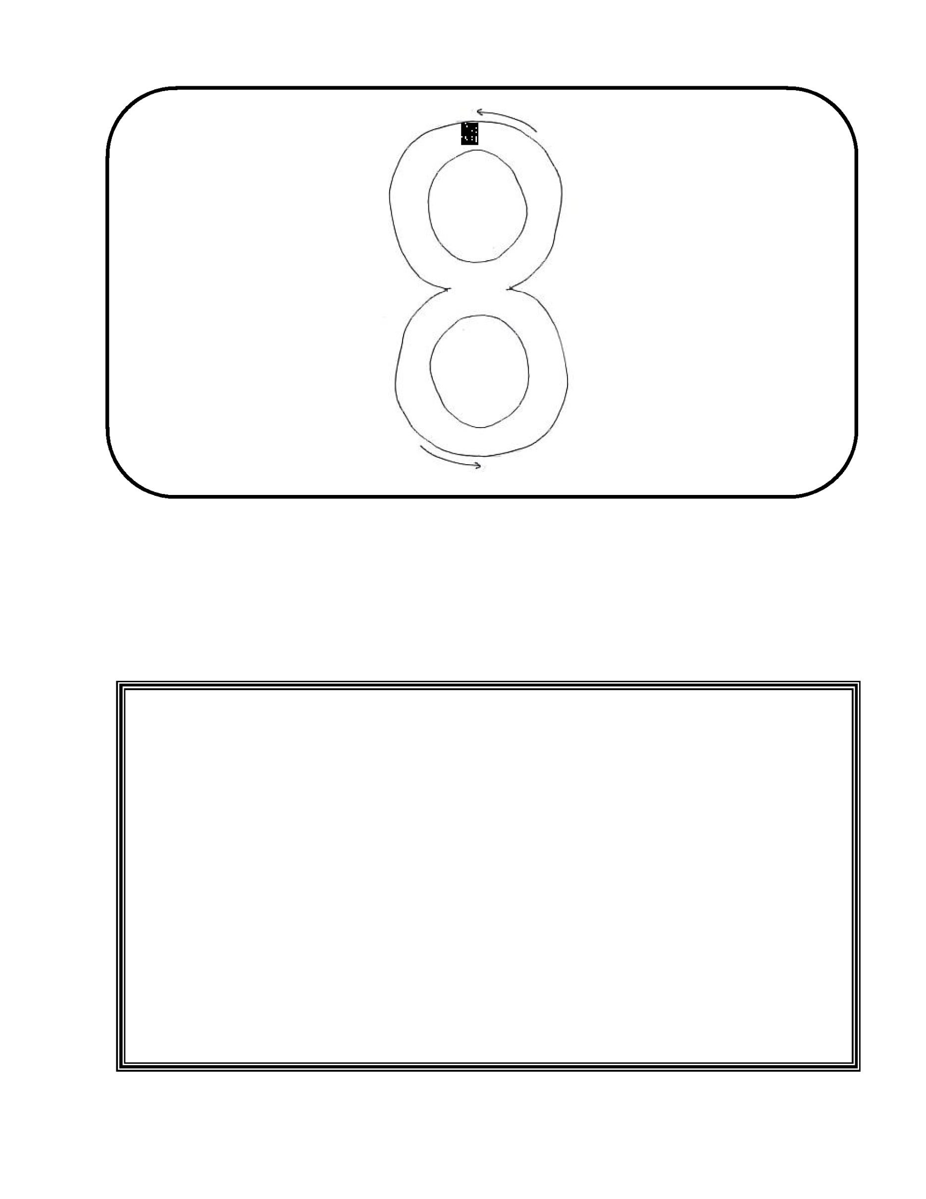

ocho
Dibuje 8 (ocho) objetos:

32

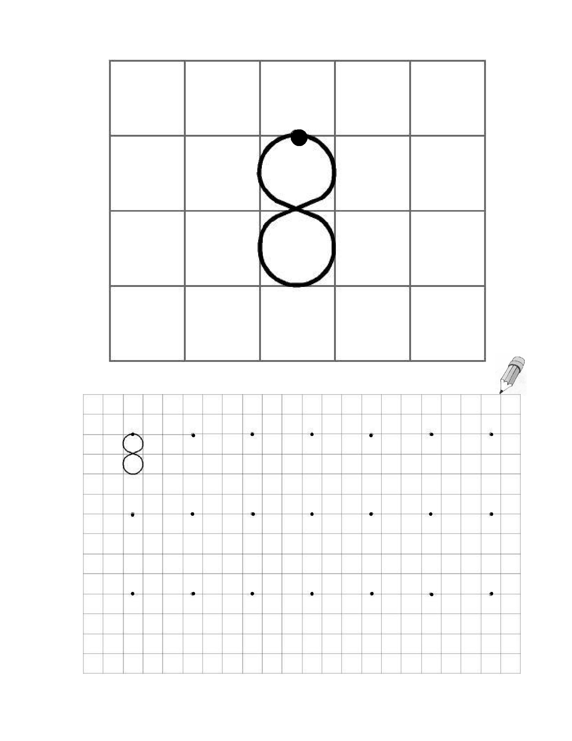
Repase con el dedo índice 3 veces el número 8:

Ahora escríbalo.

33

Encierre en un círculo los números 8

8

34

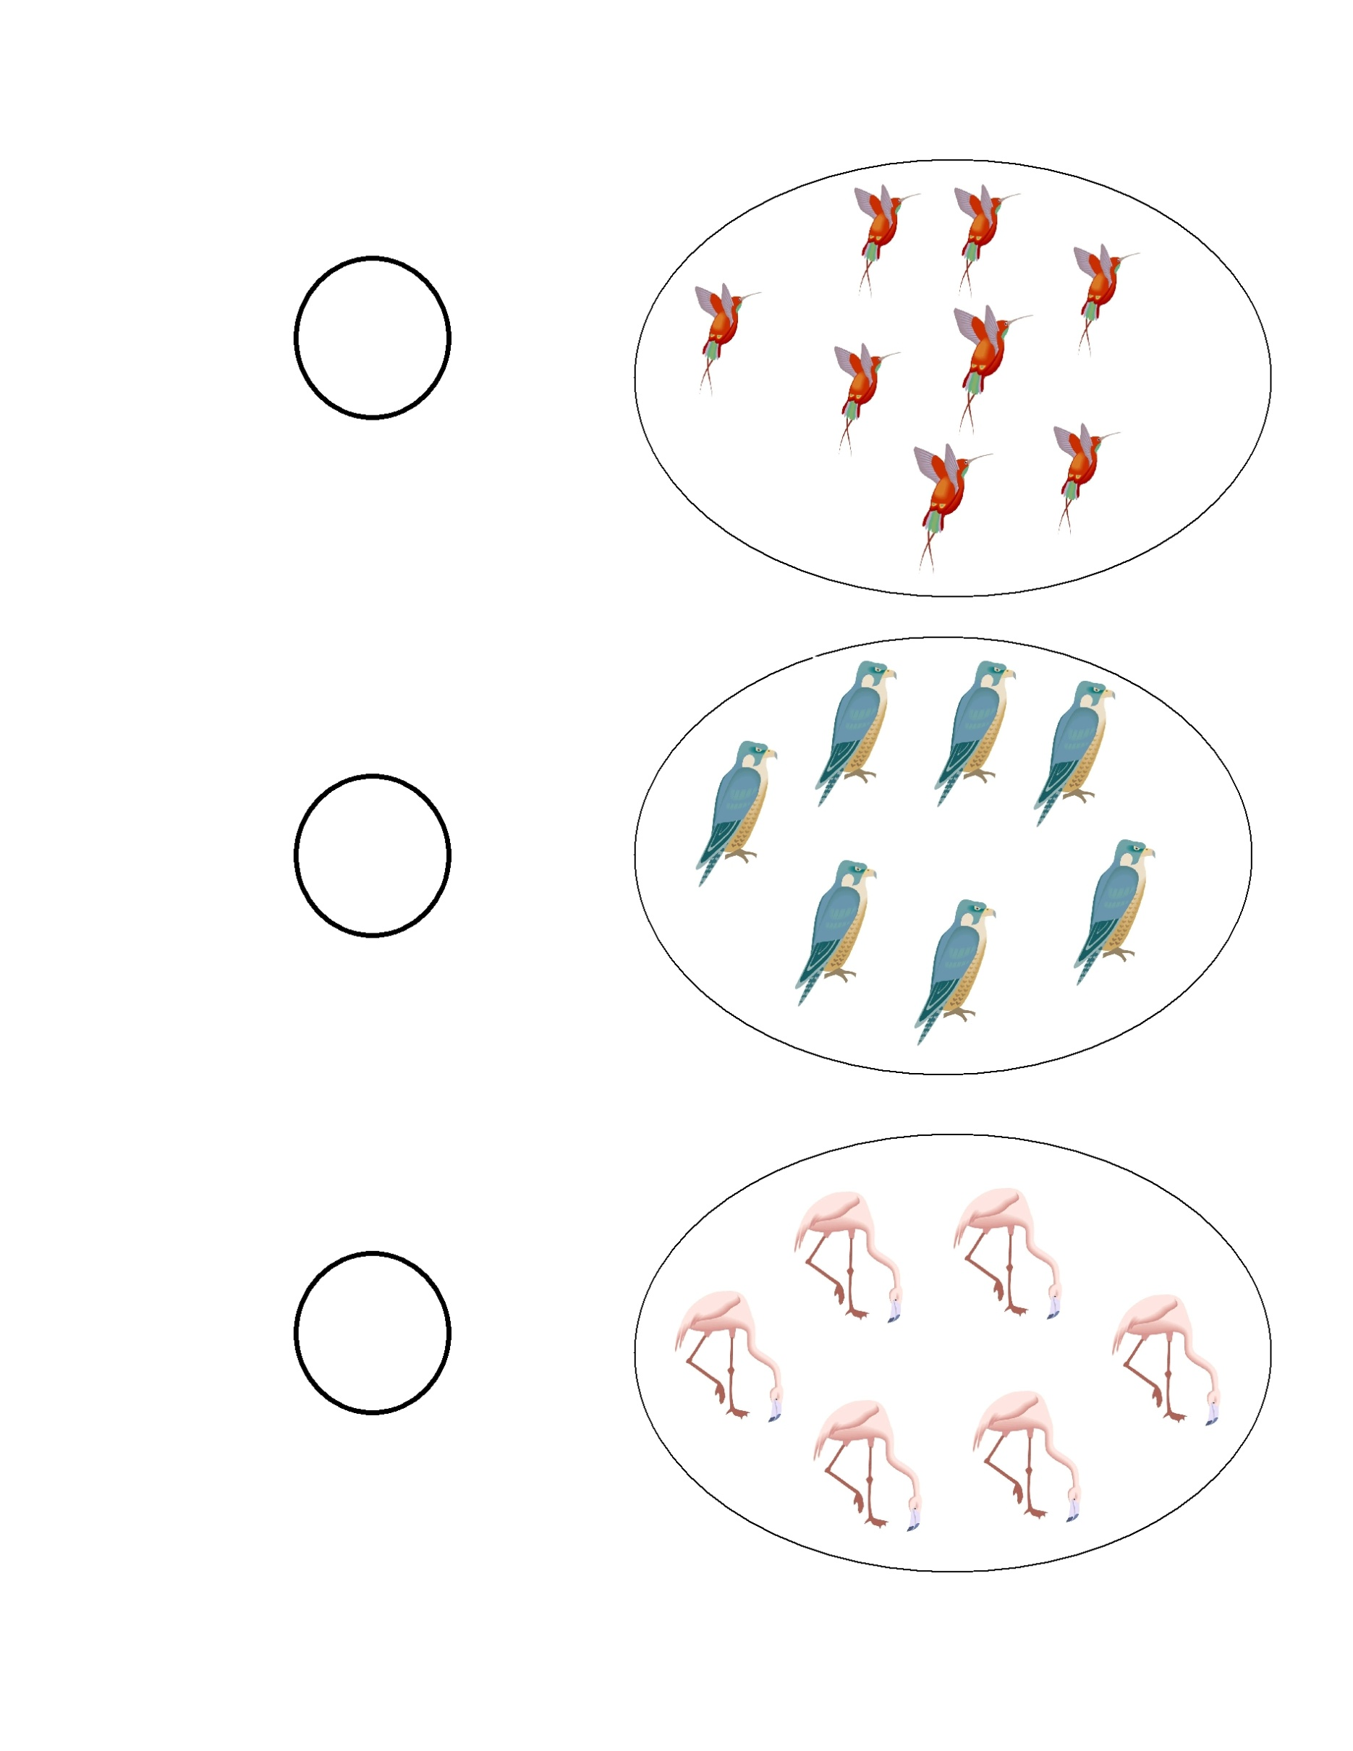
Una el número con el grupo que contenga la misma cantidad de aves

6

8

7

35

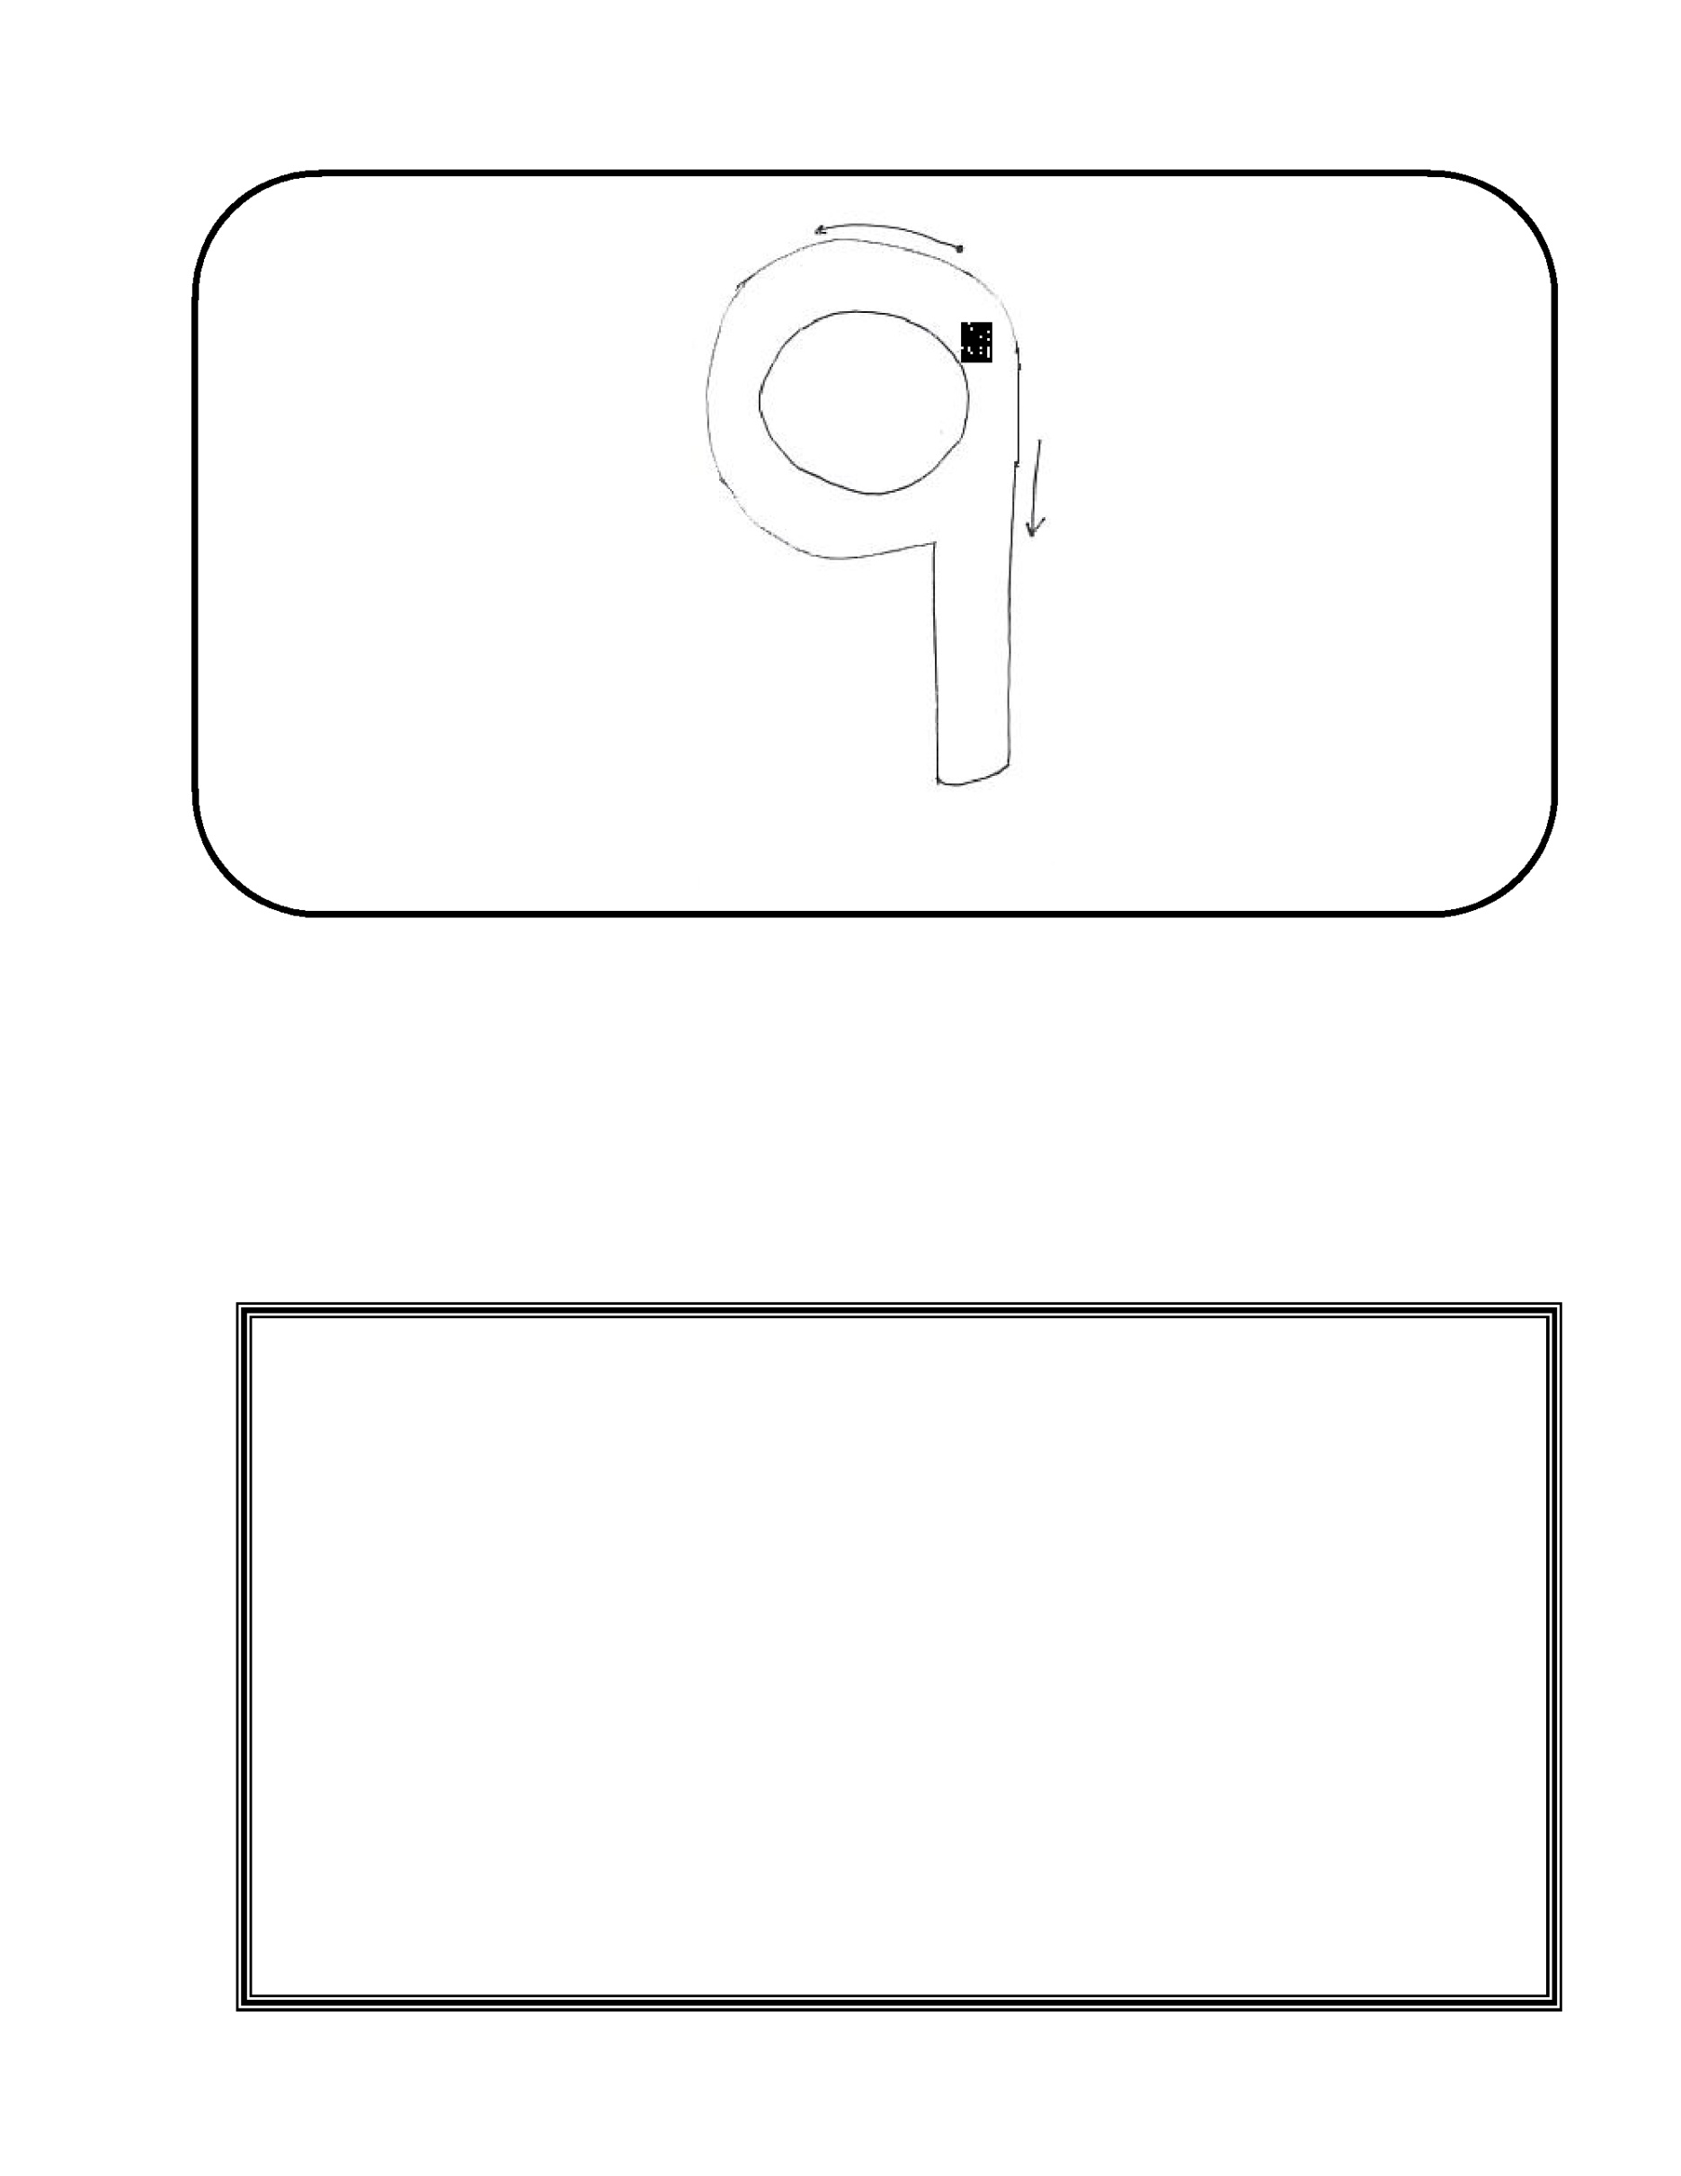

nueve
Dibuje 9 (nueve) objetos:

36

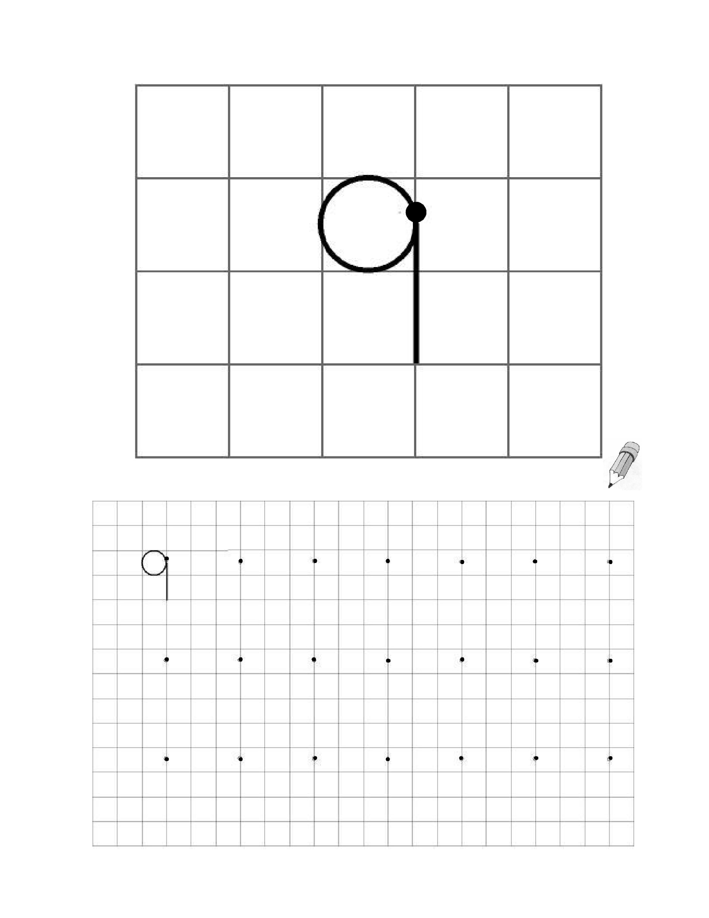
Repase con el dedo índice 3 veces el número 9:

Ahora escríbalo.

37

Encierra en un los números 9:

9

38

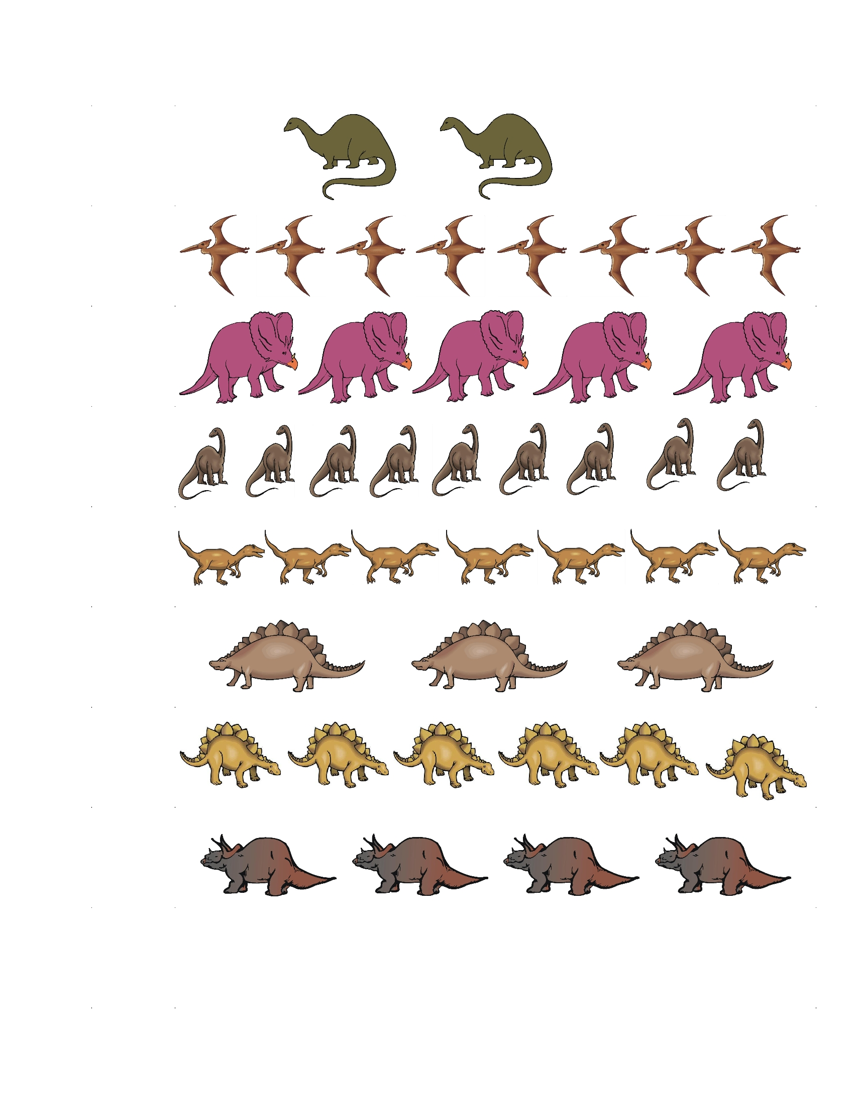
Cuente y escriba el número correspondiente en cada riel

39

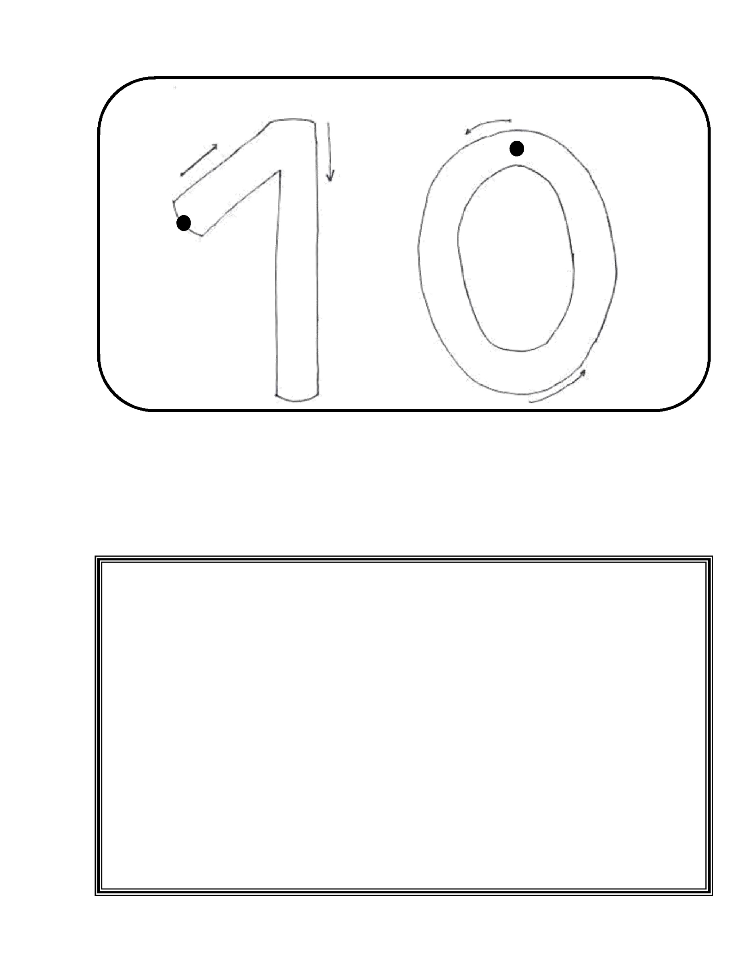

diez
Dibuje 10 (diez) objetos:

40

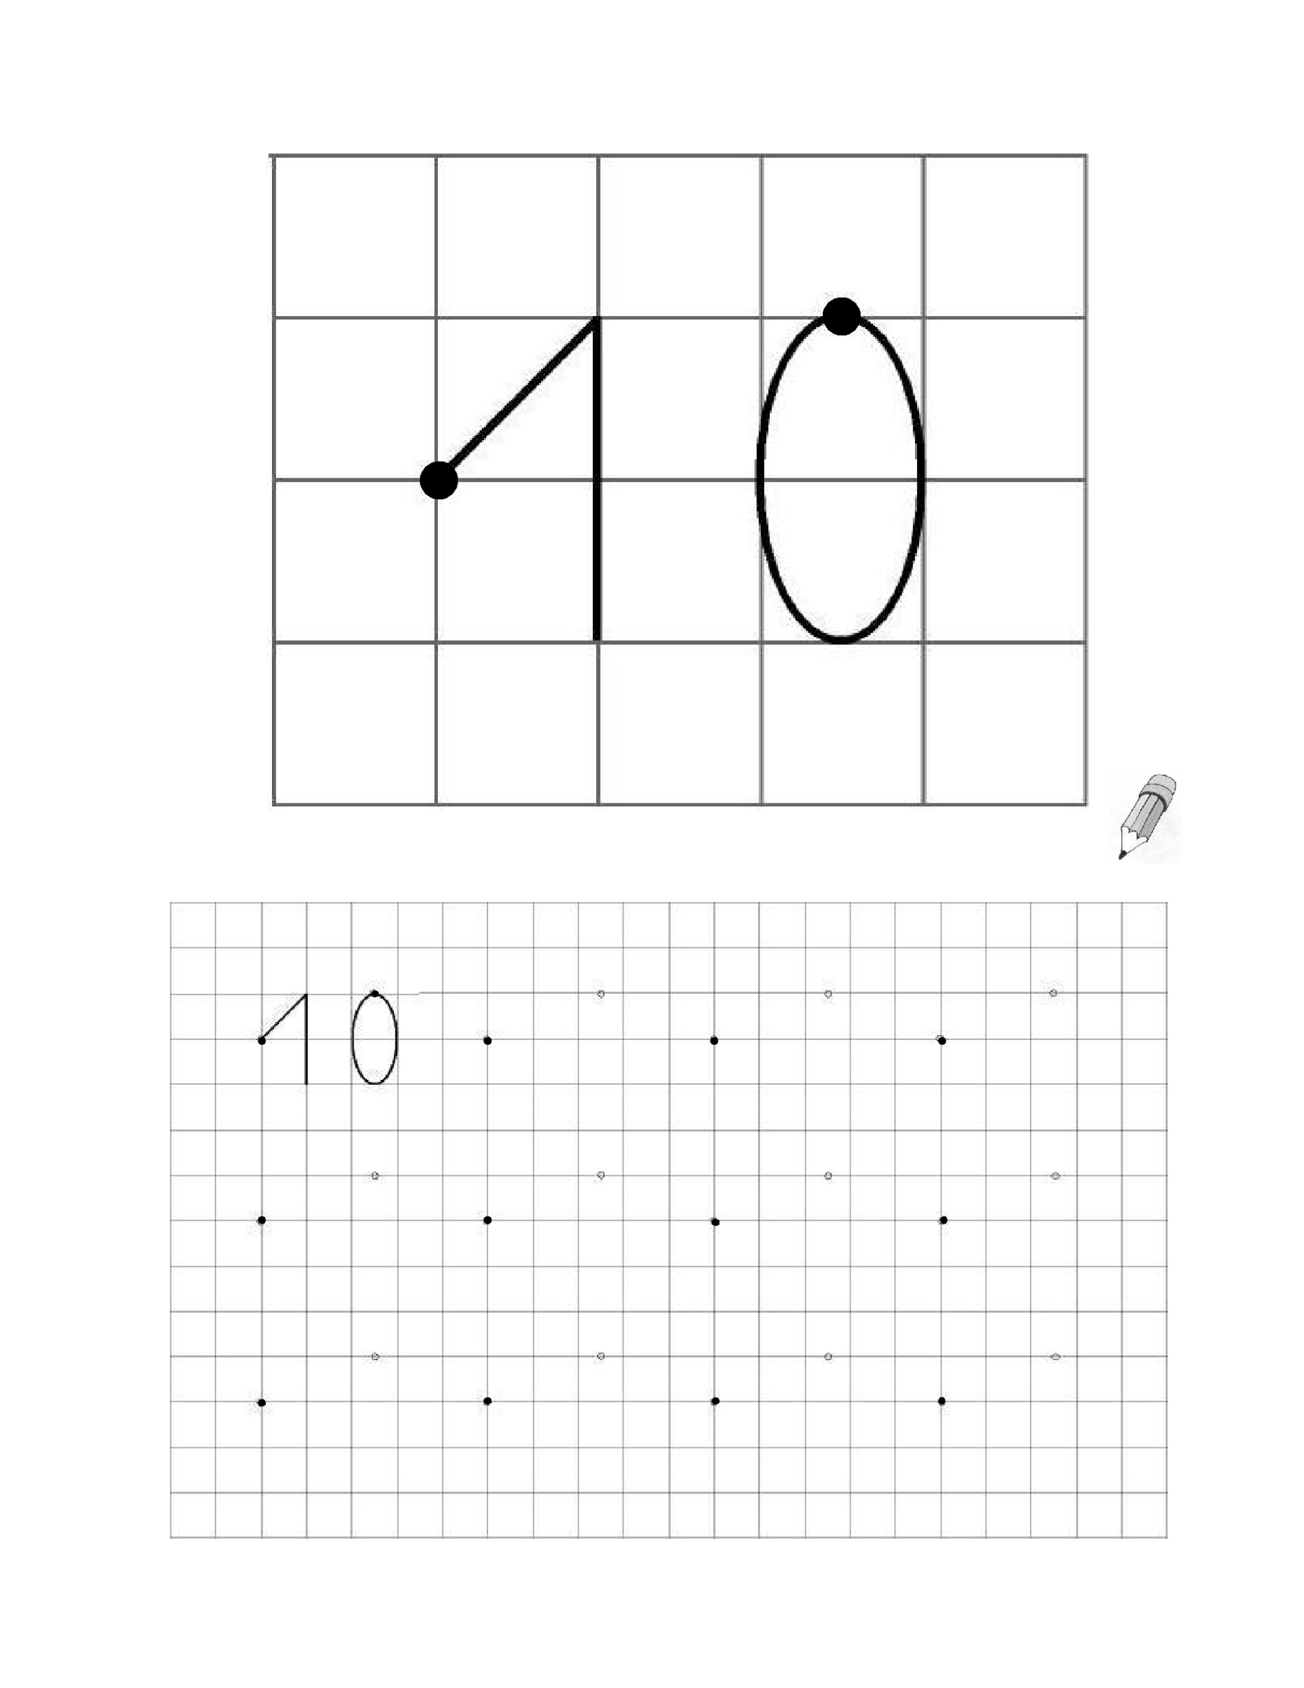
Repase con el dedo índice 3 veces el número 10:

Ahora escríbalo.

41

Encierre en un círculo verde los números 10:

10

42

Pinte las monedas de 10 y escriba cuantas pintó

¿Cuántas monedas de $10 pintó?

43

Dado el número escribe el que va antes y el que va después.

2

8

5

44

Dado el número escribe el que va antes y el que va después.

3

6

9

45

Escribamos los números del 1 al 10

₄₆

